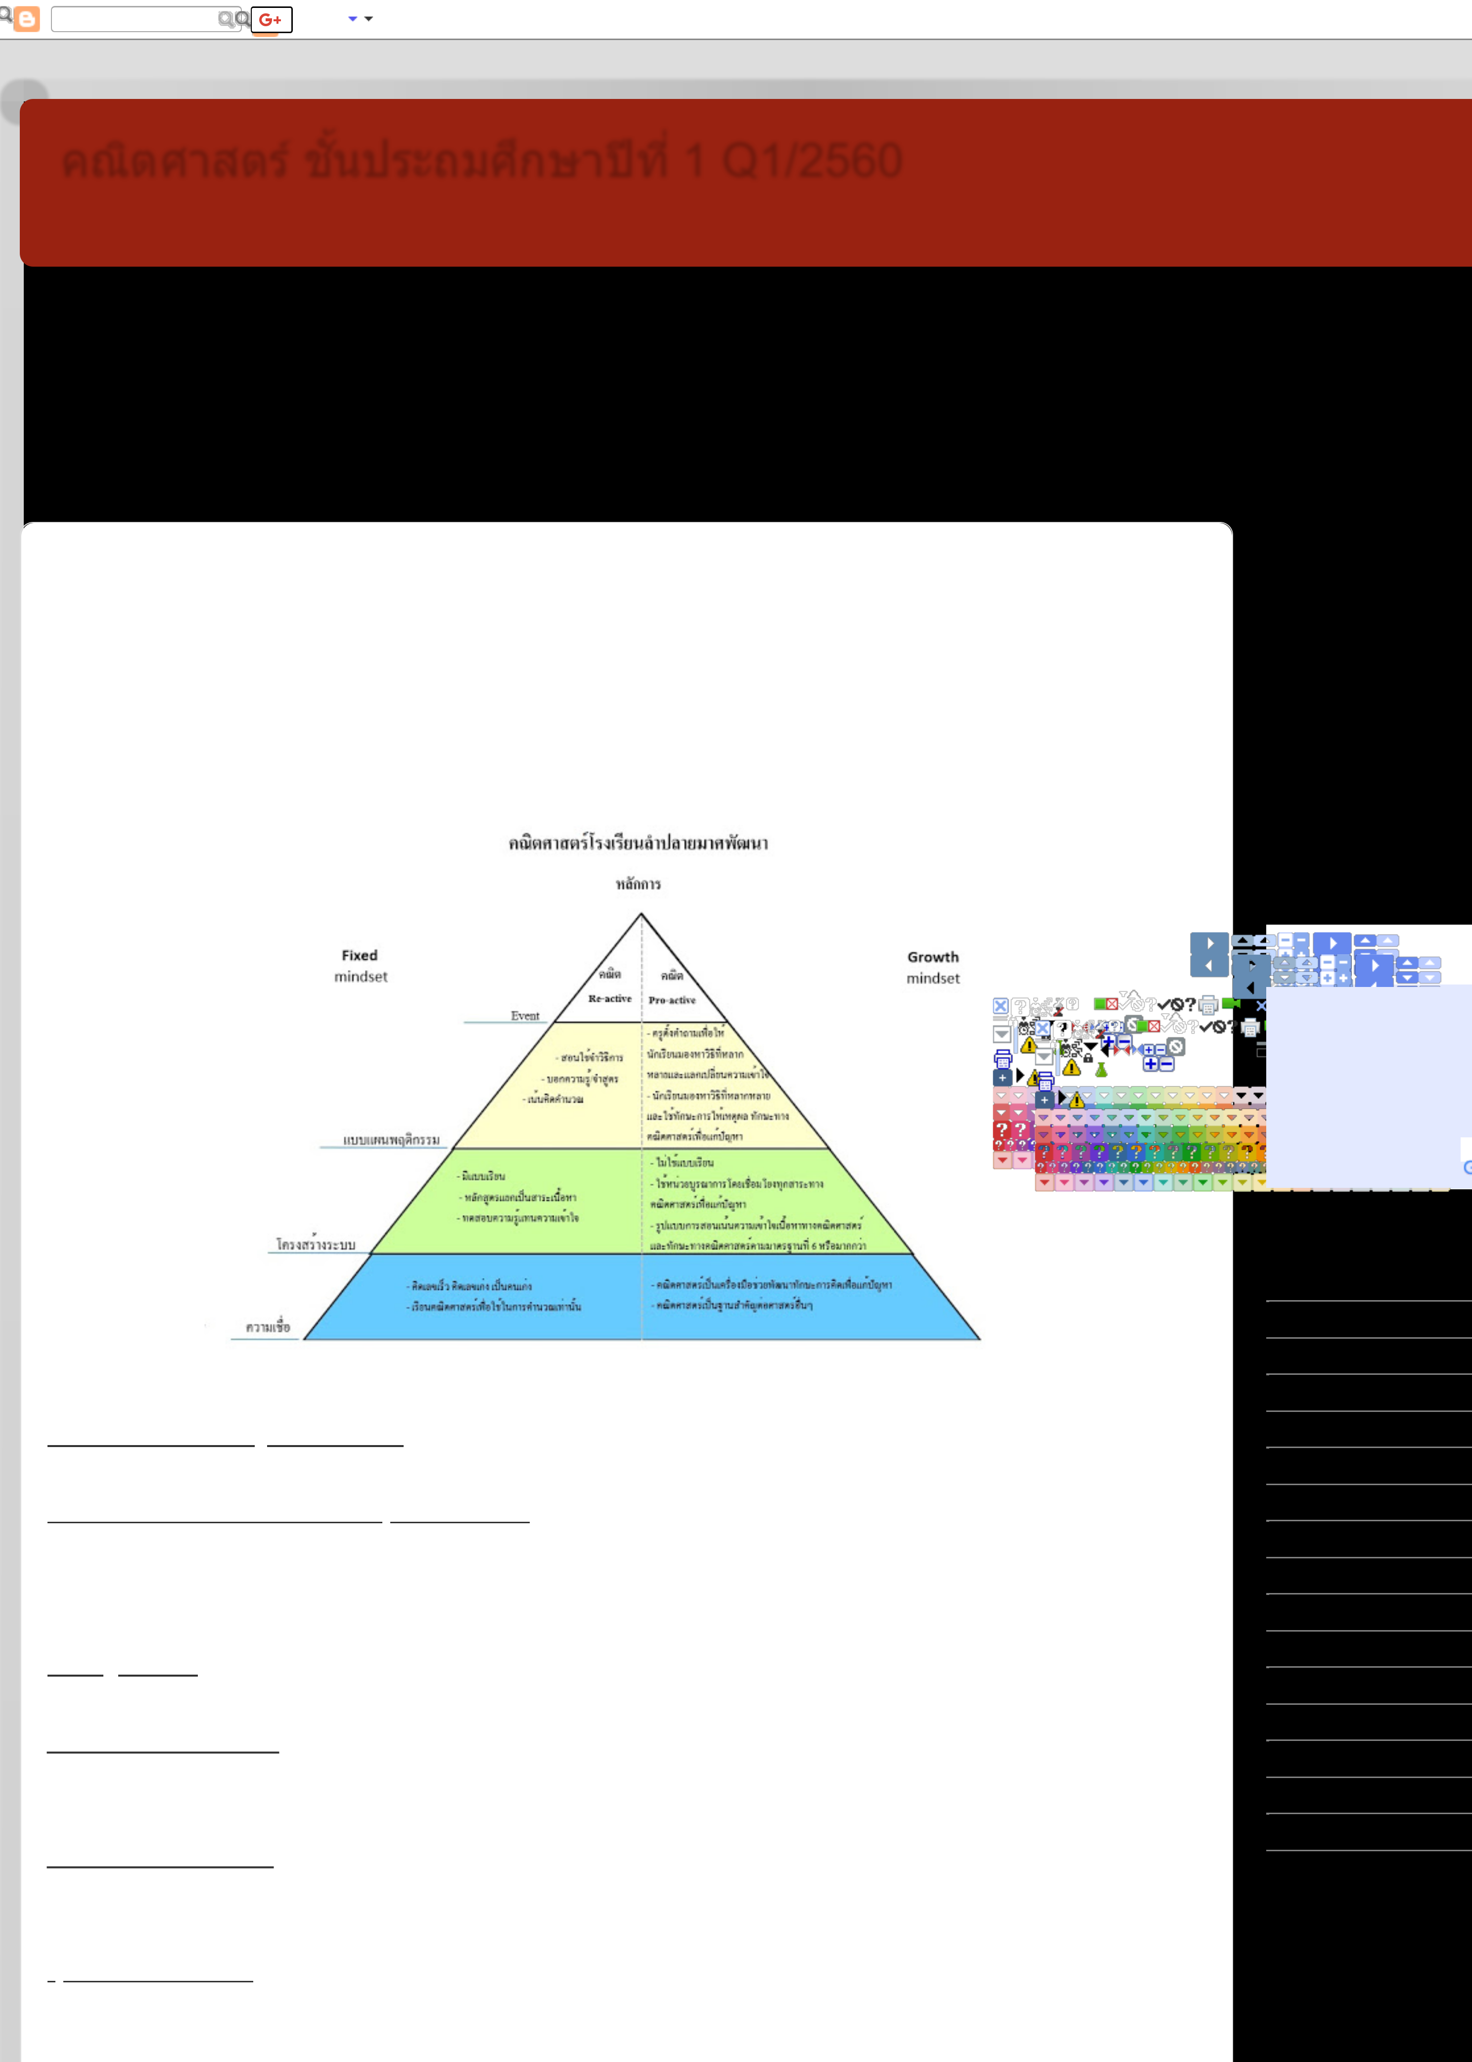

เพิ่มเติม [สร้างบล](https://www.blogger.com/home#create)

คณิตศาสตร์ชนประถมศั?กษาปีทีEึ1 Q1/2560

แผนการจัดการเรียนรูโรงเรียนลําปลายมาศพัฒนา้©2017 Lamplaimat Pattana School

|  |  |  |  |  |  |  |  |  |  |  |  |  |
| --- | --- | --- | --- | --- | --- | --- | --- | --- | --- | --- | --- | --- |
| [หน ้าแรก](https://math-lpmp-q1-60-p1.blogspot.com/) | [Week 1](https://math-lpmp-q1-60-p1.blogspot.com/p/week-1.html) | [Week 2](https://math-lpmp-q1-60-p1.blogspot.com/p/week-2.html) | [Week 3](https://math-lpmp-q1-60-p1.blogspot.com/p/week-3.html) | [Week 4](https://math-lpmp-q1-60-p1.blogspot.com/p/week-4.html) | [Week 5](https://math-lpmp-q1-60-p1.blogspot.com/p/week-5.html) | [Week 6](https://math-lpmp-q1-60-p1.blogspot.com/p/week-6.html) | [Week 7](https://math-lpmp-q1-60-p1.blogspot.com/p/week-7.html) | [Week 8](https://math-lpmp-q1-60-p1.blogspot.com/p/week-8.html) | [Week 9](https://math-lpmp-q1-60-p1.blogspot.com/p/week-9.html) | [Week 10](https://math-lpmp-q1-60-p1.blogspot.com/p/week-10.html) | [Week 11](https://math-lpmp-q1-60-p1.blogspot.com/p/week-11.html) | [Assesment](https://math-lpmp-q1-60-p1.blogspot.com/p/assesment.html) |
|  |  |  |  |  |  |  |  |  |  |  |  |  |

เป้าหมายหลัก (Understanding Goal) : **นักเรียนเกิดความรู้สึกเชิงจำนวน เข้าใจ และสามารถอธิบายถึงการได้มาของตัวเลข และเห็นรู** **ของการบวก – ลบ อีกทั้งยัง สามารถหาวิธีการจัดการกับตัวเลขได้ง่ายขึ้นเพื่อไปปรับใช้ในชีวิตประจำวันได้อย่างเหมา**

**ว ันอาทิตย์ที,31กรกฎาคม พ.ศ. 2559**

[Main](https://math-lpmp-q1-60-p1.blogspot.com/2016/07/main.html)

"คณิตศาสตร์มีบทบาทสำคัญยิ่งต่อการพัฒนาความคิดมนุษย์ ทำให้มนุษย์มีความคิดสร้างสรรค์ คิดอย่าง มีเหตุผล เป็นระบบ มีแบบแผน สามารถวิเคราะห์ปัญหาหรือสถานการณ์ได้อย่างถี่ถ้วนรอบคอบ ช่วยให้ คาดการณ์ วางแผน ตัดสินใจ แก้ปัญหาได้ และนำไปใช้ในชีวิตประจำวันได้อย่างถูกต้องเหมาะสม นอกจากนี้คณิตศาสตร์ยังเป็นเครื่องมือในการศึกษาวิทยาศาสตร์ เทคโนโลยีและศาสตร์อื่นๆ"

**เป้าหมายการเรียนรู้คณิตศาสตร์** ปีการศึกษา2560โรงเรียนลำปลายมาศพัฒนา

* เข้าใจเนื้อหาที่เป็นพื้นฐาน เพื่อเรียนรู้วิชาอื่น เช่น

วิทยาศาสตร์ ดาราศาสตร์ พันธุกรรมศาสตร์ อย่างเช่น ความน่าจะเป็นมาใช้ในการวิเคราะห์ศึกษา

พันธุกรรมของเมล็ดถั่ว ในทางชีววิทยาใช้เลขยกกาลังในการกำหนดหน่วยความยาวของดีเอ็นเอ (DNA)

อัตราส่วนและยกกาลังไปใช้ในการหาดัชนี มวลกายของคน เพื่อวิเคราะห์และศึกษาภาวการณ์สะสมไขมัน

ตามส่วนต่างๆ ของร่างกาย การแปรเปลี่ยนของอุณหภูมิ แผนที่ทางอากาศบอกช่วงเวลา

เศรษฐศาสตร์ อย่างเช่น วิธีการอ่านกราฟและฟังก์ชัน การหาดุลยภาพและการเปลี่ยนแปลงดุลยภาพของ

ตลาด เรียนรู้วิธีการตัดสินใจที่เหมาะสมที่สุดของผู้บริโภคและผู้ผลิต

การงานอาชีพ ศิลปะ อย่างเช่น อัตราส่วนการปรุงอาหาร การประกอบอาชีพ การออกแบบ การใช้ เทคโนโลยี การสื่อสาร การเขียนโปรแกรมฯ การประมาณขนาดรูปร่างในการวาดภาพ มองโครงสร้าง โมเดลจำลองในการสร้างประติมากรรม การเปรียบเทียบขนาดรูปร่างทางเรขาคณิต(พื้นที่ / ปริมาตร) สังคม ประวัติศาสตร์ อย่างเช่น การบอกเวลา ระยะทาง บอกค่าเงิน(การแปลงค่าเงิน / การซื้อขายแลก เปลี่ยน) การคำนวณปีจากอดีต-ปัจจุบัน(พ.ศ. / ค.ศ.) ลักษณะทางภูมิศาสตร์ การออกแบบ ภูมิปัญญา(ปัญญาประดิษฐ์) การคำนวณความกว้างของแม่น้ำ การสร้างที่อยู่อาศัย ฤดูกาล

สุขศึกษา พลศึกษา อย่างเช่น การคำนวณค่าดัชนีมวลร่างกาย(BMI) การบอกค่าพลังงานจากสารอาหาร การวัดขนาดร่างกาย (น้ำหนัก / ส่วนสูง) การนับการเต้นของหัวใจ

Problem Based Le วิชาคณิตศาสตร์ หน่วย

"…………………

ชั้น………………

…….

สอนโดย:

……………..........

สนับสนุนการเรียนรู้ CENTURY SKILLS

**supaporn@lpmp.org**

วันนี้ **ตุลาคม 20**

แสดงกิจกรรมในโซนเวลา:

เวลาอินโดจีน - กรุงเทพ

**ผู้ร่วมเขียน**

 [BOOKs_Nokkala](https://www.blogger.com/profile/16092780218884080417)

 [Jareerat Sumram](https://plus.google.com/115994870388778802174)

 [Kru..Kloy](https://www.blogger.com/profile/05717419223427547371)

 [Mancheerarat Eksaks](https://plus.google.com/116637165256182110074)

 [Saranracth](https://www.blogger.com/profile/15074979442097026324)

 [Sujittra Konrat](https://plus.google.com/116012365108303816483)

 [Supaporn Chueaphra](https://plus.google.com/108544621251520864218)

 [Thunyarat Phesatcha](https://plus.google.com/100164291331440346009)

 [nadtaya](https://www.blogger.com/profile/09137716794580036729)

 [namfon](https://www.blogger.com/profile/00164085155752072352)

 [patthama](https://www.blogger.com/profile/01309442616125365542)

 [ครูณี](https://www.blogger.com/profile/03095012940375015301)

 [ครูแป้](https://www.blogger.com/profile/09784930116545481568)ง

 [จารุณีแซซอ่ื (ครูแดง)](https://www.blogger.com/profile/07288134669142493823)

 [ราชติ สุพร](https://www.blogger.com/profile/04175184903922923028)

 [ลักคณาแสนพงค์(ครูนํ](https://www.blogger.com/profile/01405382187143655642)

 [แผนออนไลน์lpmp](https://www.blogger.com/profile/02376267832614926506)

**คล ังบทความของบล็อก**

* [2016](https://math-lpmp-q1-60-p1.blogspot.com/2016/) (1)
  + [กรกฎาคม](https://math-lpmp-q1-60-p1.blogspot.com/2016/07/) (1) [Main](https://math-lpmp-q1-60-p1.blogspot.com/2016/07/main.html)

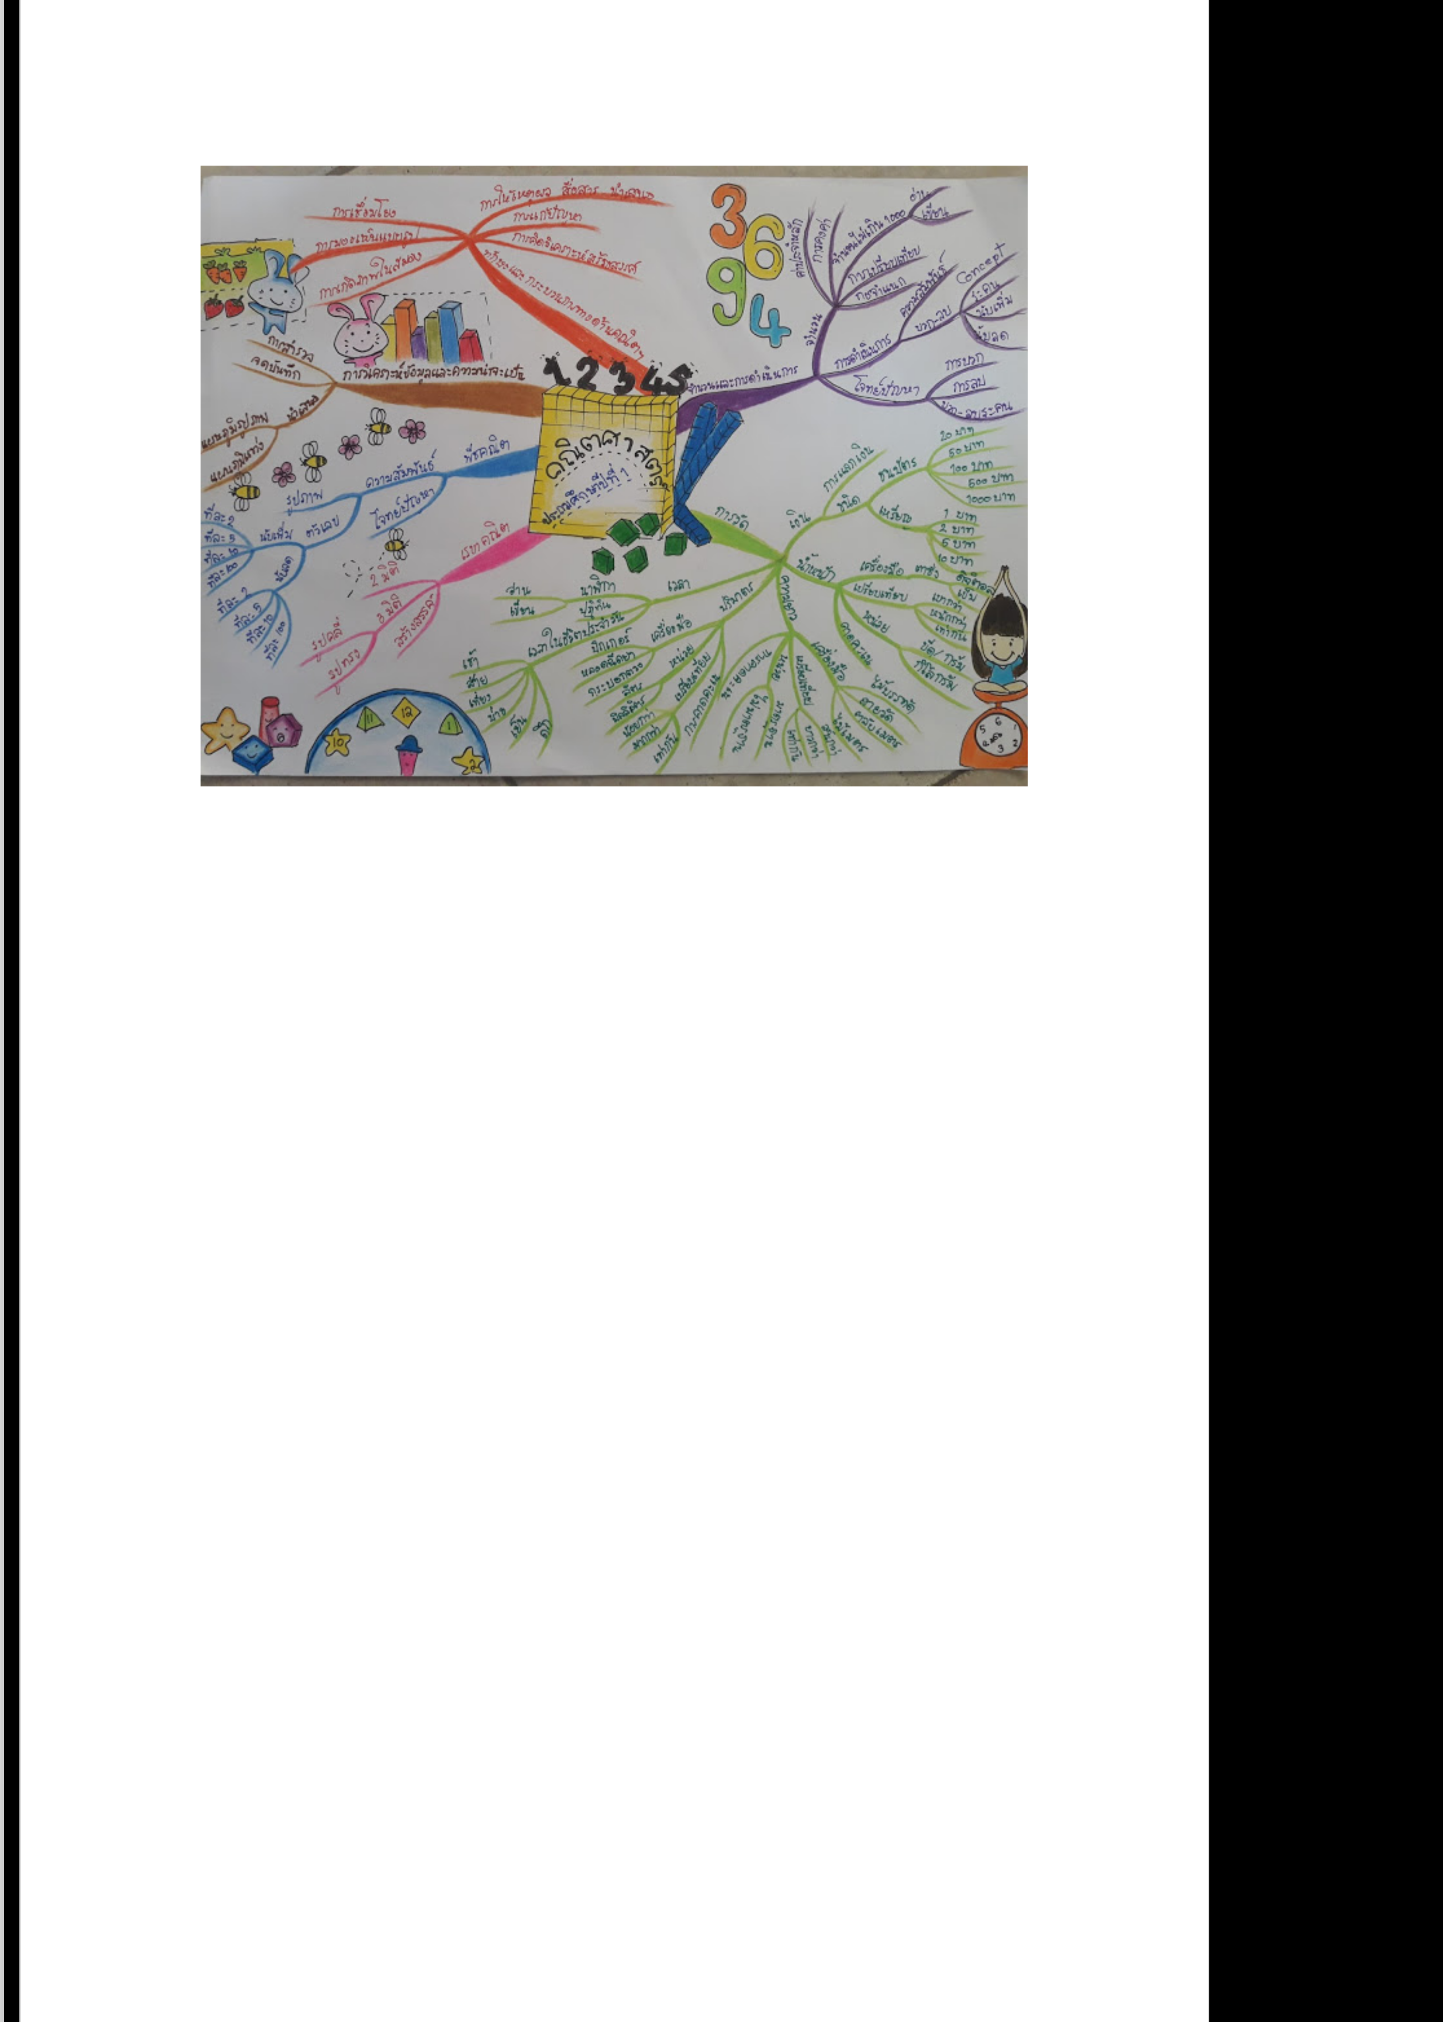

* พัฒนาทักษะทางคณิตศาสตร์ การแก้ปัญหา การมองเห็นรูปแบบ (Pattern) การสร้างภาพในสมอง การให้ เหตุผล การสื่อสาร เชื่อมโยงคณิตศาสตร์กับศาสตร์อื่นๆ และมีความคิดสร้างสรรค์ในการแก้ปัญหาด้วยวิธี ที่หลากหลาย

**Mind Mapping**

|  |  |  |  |  |  |  |
| --- | --- | --- | --- | --- | --- | --- |
|  | **ตารางวิเคราะห์มาตรฐานการเรียนรู้** | | |  |  |  |
|  | **ชั้นประถมศึกษาปีที่ 1 ประจำ Quarter 1 ปีการศึกษา 1/2560** | | | |  |  |
| **สาระที่ 1 จำนวน** |  |  |  | **สาระที่ 5 การ** | **สาระที่ 6 ทักษะ** |  |
|  | **สาระที่ 3** | **สาระที่ 4** | **วิเคราะห์ข้อมูล** |  |
| **และการดำเนิน** | **สาระที่ 2 การวัด** | **และกระบวนการ** |  |
| **เรขาคณิต** | **พีชคณิต** | **และความน่าจะ** |  |
| **การ** |  | **ทางคณิตศาสตร์** |  |
|  |  |  | **เป็น** |  |
| **! มาตรฐาน ค** | ∀ **มาตรฐาน ค** | ∀ **มาตรฐาน ค** | ∀ **มาตรฐาน ค** | ∀ **มาตรฐาน ค** | **! มาตรฐาน ค** |  |
| **1.1** | **2.1** | **3.1** | **4.1** | **5.1** | **6.1** |  |
| เข้าใจถึง | เข้าใจพื้น | อธิบายและ | เข้าใจและ | เข้าใจและ | มีความ |  |
| ความหลาก | ฐานเกี่ยวกับการ | วิเคราะห์รูป | วิเคราะห์แบบรูป | ใช้วิธีการทาง | สามารถในการ |  |
| หลายของการ | วัด วัดและคาด | เรขาคณิตสองมิติ | (pattern) ความ | สถิติในการ | แก้ปัญหา การให้ |  |
| แสดงจำนวนและ | คะเนขนาดของ | และสามมิติ | สัมพันธ์และ | วิเคราะห์ข้อมูล | เหตุผล การ |  |
| การใช้จำนวนใน | สิ่งที่ต้องการวัด | ∀ **มาตรฐาน ค** | ฟังก์ชัน | ∀ **มาตรฐาน ค** | สื่อสาร การสื่อ |  |
| ชีวิตจริง | ∀ **มาตรฐาน ค** | **3.2** | **! มาตรฐาน ค** | **5.2** | ความหมายทาง |  |
|  | คณิตศาสตร์ และ |  |
| **! มาตรฐาน ค** | **2.2** | ใช้การนึก | **4.2** | ใช้วิธีการ |  |
| การนำเสนอ การ |  |
| **1.2** | แก้ไขเกี่ยว | ภาพ | ใช้นิพจน์ | ทางสถิติและ |  |
| เชื่อมโยงความรู้ |  |
| เข้าใจถึงผลที่ | กับการวัด | (visualization) | สมการ อสมการ | ความรู้เกี่ยวกับ |  |
| ต่างๆ ทาง |  |
| เกิดขึ้นจากการ |  | ใช้เหตุผลเกี่ยว | กราฟ และตัว | ความนาจะเป็น |  |
| ดำเนินการของ |  | กับปริภูมิ (spatial | แบบเชิง | ในการคาด | คณิตศาสตร์กับ |  |
| จำนวนและความ |  | reasoning) และ | คณิตศาสตร์ | การณ์ได้อย่างสม | ศาสตร์อื่นๆ และ |  |
| สัมพันธ์ระหว่าง |  | ใช้แบบจำลอง | (mathematical | เหตุสมผล | มีความคิดริเริ่ม |  |
| การดำเนินการ |  | ทางเรขาคณิต | model) อื่นๆ | ∀ **มาตรฐาน ค** | สร้างสรรค์ |  |
| ต่างๆ และใช้การ |  | (geometric | แทนสถานการณ์ |  |  |
| ดำเนินการใน |  | model) ในการ | ต่างๆ ตลอดจน | **5.3** |  |  |
|  | ใช้ความรู้ |  |  |
| การแก้ปัญหา |  | แก้ปัญหา | แปลความหมาย |  |  |
|  |  |  | และนำไปใช้แก้ | เกี่ยวกับสถิติและ |  |  |
| **! มาตรฐาน ค** |  |  | ความนาจะเป็น |  |  |
|  |  | ปัญหา |  |  |
| **1.3** |  |  |  | ช่วยในการ |  |  |
| ใช้การ |  |  |  | ตัดสินใจและแก้ |  |  |
| ประมาณค่าใน |  |  |  | ปัญหา |  |  |
| การคำนวณและ |  |  |  |  |  |  |
|  |  |  |  |  |  |  |

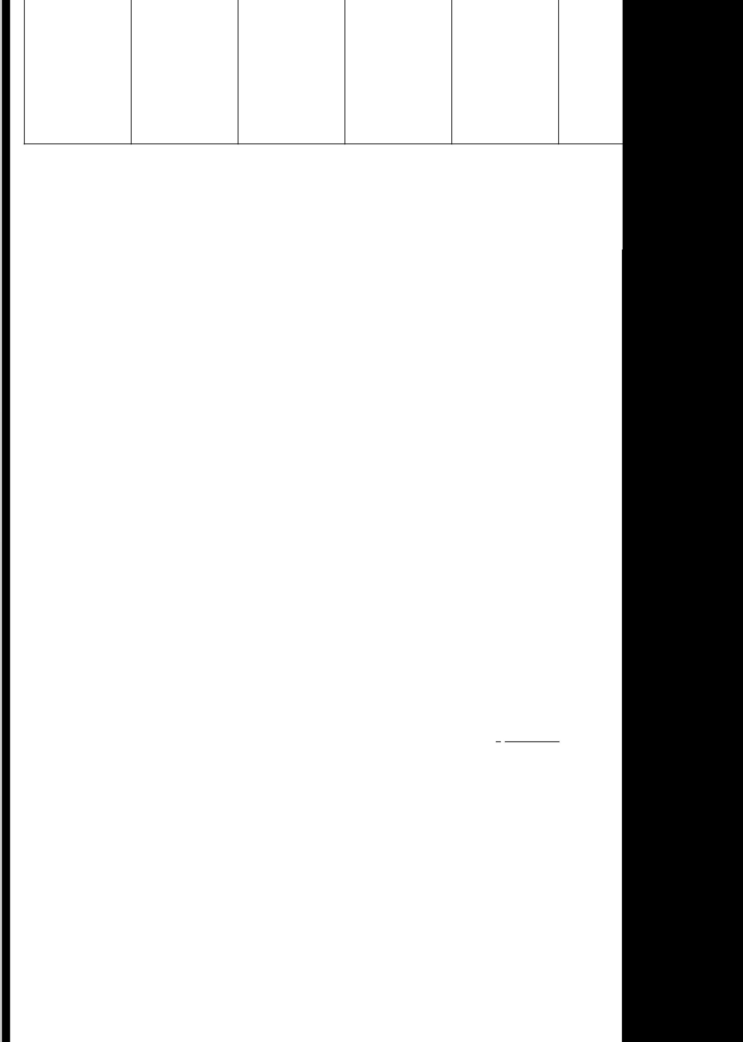

แก้ปัญหา

* **มาตรฐาน ค**

**1.4**

เข้าใจระบบ

จำนวนและนำ

สมบัติเกี่ยวกับ

จำนวนไปใช้

**ปฏิทินการจัดกิจกรรมการเรียนรู้วิชาคณิตสาสตร์**

**ระดับชั้นประถมศึกษาปีที่ 1 ประจำ Quarter 1 ภาคเรียนที่ 1 ปีการศึกษา 2560**

|  |  |  |  |  |  |  |  |  |  |  |  |  |  |  |  |  |  |  |  |  |  |  |
| --- | --- | --- | --- | --- | --- | --- | --- | --- | --- | --- | --- | --- | --- | --- | --- | --- | --- | --- | --- | --- | --- | --- |
| **Week** |  | **Input** | | | | | | | | **Process** |  | **Output** | | |  |  |  | **Outcome** | | | |  |
| **1** |  | **โจทย์** | | | | | | | | - ครูและนักเรียนร่วมกัน | **ภาระงาน** | | | |  | **ความรู้** | | | | |  |  |
|  |  |  |  |  |  |  |  |  |  | สนทนาพูดคุยเกี่ยวกับช่วง |  |  |  |  |  |  |  |  |  |  |  |  |
|  |  | - ที่มาของ | | | | | | | | - พูดคุยแสดงความ | | | สามารถปรับตัวในการ | | | |  |  |
|  |  | จำนวนเต็ม 1 - | | | | | | | | ปิดเรียน การบ้าน และข้อ | คิดเห็นเกี่ยวกับค่า | | | |  | เรียนรู้ในระดับชั้นประถม | | | | |  |  |
|  | 10 | |  |  |  |  |  |  |  | ตกลงร่วมกันในห้อง | ของจำนวนตัวเลขและ | | | |  | ศึกษาปีที่ 1 และเข้าใจ | | | | |  |  |
|  |  | - การบวก | | | | | | | | - นักเรียนสำรวจสิ่งต่างๆ | ที่มา | | | |  | เกี่ยวกับค่าของจำนวน | | | | |  |  |
|  |  | - การลบ | | | | | | | | รอบตัว พร้อมบอกจำนวน | - การสร้างข้อตกลง | | | |  | และสัญลักษณ์แทน | | | | |  |  |
|  |  | **คำถาม** | | | |  | | | | และเขียนสัญลักษณ์แทน | ร่วมกันของห้องเรียน | | | |  | จำนวน อีกทั้งมีเจตคติที่ | | | | |  |  |
|  |  | จำนวน | ในการเรียนรู้ | | | |  | ดีต่อวิชาคณิตศาสตร์ | | | | |  |  |
|  |  | นักเรียนจะรู้ได้ | | | | | | | |  |  |  |
|  |  | - ครูและนักเรียนทบทวนสิ่ง | - พูดคุยแสดงความ | | | |  |  |  |  |  |  |  |  |
|  |  | อย่างไรว่า | | | | | | | |  | **ทักษะชีวิต** | | | | |  |  |
|  |  | ที่ได้เรียนรู้ที่ผ่านมา | คิดเห็นเกี่ยวกับ | | | |  |  |  |
|  |  | จำนวนแต่ละ | | | | | | | |  |  |  |  |  |  |  |  |
|  |  |  | - การทำงานร่วมกับผู้อื่น | | | | |  |  |
|  |  | - ครูและนักเรียนร่วมกัน | กิจกรรมที่ได้ทำ | | | |  |  |  |
|  |  | จำนวนมาจาก | | | | | | | |  | - การวางแผน | | | | |  |  |
|  |  | สนทนาเกี่ยวกับที่มาของ | - ร่วมเล่นเกมกับ | | | |  |  |  |
|  |  | อะไรบ้าง? | | | | | | | |  |  |  |  |  |  |  |  |
|  |  | จำนวน 1 – 10 แต่ละจำนวน | เพื่อนๆ | | | |  | **ทักษะทางคณิตศาสตร์** | | | | |  |  |
|  |  | **เครื่องมือคิด** | | | | |  | | |  |  |  |
|  |  | มาจากอะไรได้บ้าง เช่น | **ชิ้นงาน** | | | |  | - การแก้ปัญหา | | | |  |  |  |
|  |  | - Barnstorms | | | | | | |  | 5= 1+1+1+1+1 |  | - การใช้เหตุผล การ | | | | |  |  |
|  |  |  |  |  |  |  |  |  |  |
|  |  |  | - ใบงานการคงค่า 1 | | | |  |  |
|  |  | - Blackboard | | | | | | |  |  |
|  |  |  | 5=1+1+1+2 |  | สื่อสาร สื่อความหมาย | | | | |  |  |
|  |  | Share | | |  | | |  |  | 5=1+1+3 | – 10 | | | |  |  |  |
|  |  |  |  | |  | | |  | | 5=1+4 | - ดำเนินการการลบ | | | |  | ทางคณิตศาสตร์และนำ | | | | |  |  |
|  |  | - Share and | | | | | | | |  |  |
|  |  | Learn | | | | | | | | 5=1+2+2 | ไม่เกิน 10 ลงในสมุด | | | |  | เสนอ | | | | |  |  |
|  |  | - Wall Thinking | | | | | | | | 5=2+3 | - ดำเนินการการบวก | | | |  | - การคิด (วิเคราะห์, | | | | |  |  |
|  |  | **สื่อและแหล่ง** | | | | | | | | - นักเรียนเล่นเกม “นับต่อ | ไม่เกิน 10 ลงในสมุด | | | |  | สร้างสรรค์) | | | | |  |  |
|  |  |  |  |  |  |  |  |  |  | ให้ถึง ....” |  |  |  |  |  | - การเชื่อมโยง | | | | |  |  |
|  |  | **เรียนรู้** | | | | | | | |  |  |  |  |  |  |
|  |  | - ครูและนักเรียนร่วมกัน |  |  |  |  |  | - การมองเห็นแบบรูป | | | | |  |  |
|  |  |  |  |  |  |  |  |  |  |  |  |  |  |  |  |  |
|  |  | - บรรยากาศ | | | | | | | |  |  |  |  |  |  |
|  |  | สนทนาเกี่ยวกับเกมที่เล่น |  |  |  |  |  | - การเกิดภาพในสมอง | | | | |  |  |
|  |  | ภายในชั้นเรียน | | | | | | | |  |  |  |  |  |  |  |
|  |  | และการได้มาของจำนวน |  |  |  |  |  | **คุณลักษณะ** | | | | |  |  |
|  |  | - บัตรภาพ/ | | | | | | | | - นักเรียนทำใบงานการคง |  |  |  |  |  |  |  |
|  |  | บัตรจำนวน | | | | | | | | ค่า1–10 |  |  |  |  |  | - มีเจตคติที่ดีต่อการ | | | | |  |  |
|  |  | ตัวเลข | | | | | | | | - นักเรียนดำเนินการการ |  |  |  |  |  | เรียนคณิตศาสตร์ | | | | |  |  |
|  |  | - เกม | | | | | | | | บวกไม่เกิน 10 ลงในสมุด |  |  |  |  |  |  | - มีวินัยและความรับผิด | | | |  |  |
|  |  |  |  |  |  |  |  |  |  | - นักเรียนดำเนินการการลบ |  |  |  |  |  | ชอบต่อสิ่งที่ได้รับมอบ | | | | |  |  |
|  |  |  |  |  |  |  |  |  |  | ไม่เกิน 10 ลงในสมุด |  |  |  |  |  | หมาย ร่วมเรียนรู้กับผู้อื่น | | | | |  |  |
|  |  |  |  |  |  |  |  |  |  |  |  |  |  |  |  | อย่างมีความสุข | | | | |  |  |
|  |  |  |  |  |  |  |  |  |  |  |  |  |  |  |  | - มีความกระตือรือร้น | | | | |  |  |
|  |  |  |  |  |  |  |  |  |  |  |  |  |  |  |  | มุ่งมั่นในการทำงาน | | | | |  |  |
|  |  |  |  |  |  |  |  |  |  |  |  |  |  |  |  | อย่างมีเป้าหมาย และ | | | | |  |  |
|  |  |  |  |  |  |  |  |  |  |  |  |  |  |  |  | ความอดทน | | | | |  |  |
|  |  |  |  |  |  |  |  |  |  |  |  |  |  |  |  | - มีจิตอาสาในการทำ | | | | |  |  |
|  |  |  |  |  |  |  |  |  |  |  |  |  |  |  |  | กิจกรรมหรือเก็บอุปกรณ์ | | | | |  |  |
|  |  |  |  |  |  |  |  |  |  |  |  |  |  |  |  | ต่างๆ | | | | |  |  |
|  |  |  |  |  |  |  |  |  |  |  |  |  |  |  |  | - การเคารพ และรับฟัง | | | | |  |  |
|  |  |  |  |  |  |  |  |  |  |  |  |  |  |  |  | ความคิดเห็นของผู้อื่น | | | | |  |  |
|  |  |  |  |  |  |  |  |  |  |  |  |  |  |  |  |  |  |  |  |  |  |  |



|  |  |  |  |  |  |  |  |  |  |  |  |  |  |  |  |  |  |  |  |
| --- | --- | --- | --- | --- | --- | --- | --- | --- | --- | --- | --- | --- | --- | --- | --- | --- | --- | --- | --- |
|  |  | **2** |  | **โจทย์** | | | | | - ครูและนักเรียนทบทวน | **ภาระงาน** | | | |  | **ความรู้** | | |  |  |
|  |  |  |  |  |  | (รูป | | | เกี่ยวกับสิ่งที่ได้เรียนมาใน |  |  |  |  |  |  | นักเรียนเข้าใจเกี่ยวกับคู่ | |  |  |
|  |  |  |  | คู่สิบ | | - พูดคุยแสดงความ | | |  |  |  |
|  |  |  |  | ธรรม – กึ่งรูป | | | | | สัปดาห์ที่ผ่านมา | คิดเห็นเกี่ยวกับ | | | |  | สิบ สามารถหาคู่สิบได้ | | |  |  |
|  |  |  |  | ธรรม) | | | | | - นักเรียนสังเกตตาราง 10 | กิจกรรมที่ได้ทำ | | | |  | อีกทั้งเกิดความรู้สึกเชิง | | |  |  |
|  |  |  |  | **คำถาม** | | |  | | ช่อง และชุดแผ่นร้อย | - วางหน่วยจิ๋วลงบน | | | |  | จำนวนเต็มสิบ | | |  |  |
|  |  |  |  | (หน่วยจิ๋ว) | ตาราง 10 ช่อง พร้อม | | | |  | **ทักษะชีวิต** | |  |  |  |
|  |  |  |  | นักเรียนคิดว่าคู่ | | | | |  |  |  |  |
|  |  |  |  | - ครูและนักเรียนสนทนา | อธิบายวิธีการคิดให้ | | | |  |  |  |  |
|  |  |  |  |  | - การทำงานร่วมกับผู้อื่น | | |  |  |
|  |  |  |  | สิบคืออะไร? | | | | | ร่วมกันเกี่ยวกับสิ่งที่สังเกต | เพื่อนๆ ฟัง | | | |  |  |  |
|  |  |  |  |  |  |  |  |  |  | - การวางแผน | | |  |  |
|  |  |  |  | **เครื่องมือคิด** | | | | | เห็นเชื่อมโยงสู่ค่าจำนวน | **ชิ้นงาน** | | | |  |  |  |
|  |  |  |  |  |  |  |  |  |  |
|  |  |  |  |  |  |  |  |  | - ครูเล่านิทานเรื่อง “เพื่อน |  |  |  |  |  |  |
|  |  |  |  | - Brainstorms | | | | |  | **ทักษะทางคณิตศาสตร์** | | |  |  |
|  |  |  |  |  |  |  |  |  |  |  |
|  |  |  |  | - วาดภาพระบายสีคู่ | | | |  |  |
|  |  |  |  | - Blackboard | | | |  | กันคู่สิบ” |  |  |  |  |  |  |
|  |  |  |  |  |  | - การแก้ปัญหา | | |  |  |
|  |  |  |  |  | 10 ลงในสมุด | | | |  |  |  |
|  |  |  |  | Share | |  | |  |  |
|  |  |  |  |  | |  | - ครูและนักเรียนร่วมกัน |  | - การใช้เหตุผล การ | | |  |  |
|  |  |  |  |  |  |  |  |  | - ทำใบงานโยงเส้น | | | |  |  |  |
|  |  |  |  | - Share and | | | | |  |  |
|  |  |  |  | สนทนาเกี่ยวกับนิทานเชื่อม |  | สื่อสาร สื่อความหมาย | | |  |  |
|  |  |  |  | Learn | | | | | จับคู่ 10 | | | |  |  |  |
|  |  |  |  | - Wall Thinking | | | | | โยงสู่คู่สิบ |  |  |  |  |  | ทางคณิตศาสตร์และนำ | | |  |  |
|  |  |  |  | **สื่อและแหล่ง** | | | |  | - ครูสร้างโจทย์ปัญหาเกี่ยว |  |  |  |  |  | เสนอ | | |  |  |
|  |  |  |  |  | กับคู่ 10 |  |  |  |  |  | - การคิด (วิเคราะห์, | | |  |  |
|  |  |  |  | **เรียน** | **รู้** | | | |  |  |  |  |  |  |
|  |  |  |  | - นักเรียนวางหน่วยจิ๋วลงบน |  |  |  |  |  | สร้างสรรค์) | | |  |  |
|  |  |  |  |  |  |  |  |  |  |  |
|  |  |  |  | -บรรยากาศ | | | | | ตาราง 10 ช่อง พร้อม |  |  |  |  |  | - การเชื่อมโยง | | |  |  |
|  |  |  |  | ภายในชั้นเรียน | | | | | อธิบายวิธีการคิดให้เพื่อนๆ |  |  |  |  |  | - การมองเห็นแบบรูป | | |  |  |
|  |  |  |  | - นิทาน | | | | | ฟัง |  |  |  |  |  | - การเกิดภาพในสมอง | | |  |  |
|  |  |  |  | - ชุดแผ่นร้อย | | | | | - ครูและนักเรียนสนทนา |  |  |  |  |  | **คุณลักษณะ** | | |  |  |
|  |  |  |  | - ตาราง 10 ช่อง | | | | | เกี่ยวกับการได้มาของคู่ 10 |  |  |  |  |  |  |  |
|  |  |  |  |  |  |  |  |  | - นักเรียนวาดภาพระบายสี |  |  |  |  |  | - มีเจตคติที่ดีต่อการ | | |  |  |
|  |  |  |  |  |  |  |  |  | คู่ 10 ลงในสมุด |  |  |  |  |  | เรียนคณิตศาสตร์ | | |  |  |
|  |  |  |  |  |  |  |  |  | - นักเรียนทำใบงานโยงเส้น |  |  |  |  |  | - มีวินัยและความรับผิด | | |  |  |
|  |  |  |  |  |  |  |  |  | จับคู่ 10 |  |  |  |  |  | ชอบต่อสิ่งที่ได้รับมอบ | | |  |  |
|  |  |  |  |  |  |  |  |  |  |  |  |  |  |  | หมาย ร่วมเรียนรู้กับผู้อื่น | | |  |  |
|  |  |  |  |  |  |  |  |  |  |  |  |  |  |  | อย่างมีความสุข | | |  |  |
|  |  |  |  |  |  |  |  |  |  |  |  |  |  |  | - มีความกระตือรือร้น | | |  |  |
|  |  |  |  |  |  |  |  |  |  |  |  |  |  |  | มุ่งมั่นในการทำงาน | | |  |  |
|  |  |  |  |  |  |  |  |  |  |  |  |  |  |  | อย่างมีเป้าหมาย และ | | |  |  |
|  |  |  |  |  |  |  |  |  |  |  |  |  |  |  | ความอดทน | | |  |  |
|  |  |  |  |  |  |  |  |  |  |  |  |  |  |  | - มีจิตอาสาในการทำ | | |  |  |
|  |  |  |  |  |  |  |  |  |  |  |  |  |  |  | กิจกรรมหรือเก็บอุปกรณ์ | | |  |  |
|  |  |  |  |  |  |  |  |  |  |  |  |  |  |  | ต่างๆ | | |  |  |
|  |  |  |  |  |  |  |  |  |  |  |  |  |  |  | - การเคารพ และรับฟัง | | |  |  |
|  |  | **3** |  |  |  |  |  |  |  |  |  |  |  |  | ความคิดเห็นของผู้อื่น | | |  |  |
|  |  |  | **โจทย์** | | | | | - ครูและนักเรียนทบทวนสิ่ง | **ภาระงาน** | | | |  | **ความรู้** | | |  |  |
|  |  |  |  |  | |  | | | ที่ได้เรียนมาในสัปดาห์ที่ |  |  | |  |  |  | นักเรียนเข้าใจเกี่ยวกับคู่ | |  |  |
|  |  |  |  | คู่สิบ | | - พูดคุยแสดงความ | | |  |  |  |  |
|  |  |  |  | (นามธรรม) | | | | | ผ่านมา | คิดเห็นเกี่ยวกับ | | | |  | สิบ มากขึ้น สามารถหาคู่ | | |  |  |
|  |  |  |  | **คำถาม** | | |  | | - ครูและนักเรียนเล่นเกม | กิจกรรมที่ได้ทำ | | | |  | สิบได้ อีกทั้งเกิดความ | | |  |  |
|  |  |  |  | “เพื่อนรัก” | - ประดิษฐ์โมบายคู่ | | | |  | รู้สึกเชิงจำนวนเต็มสิบ | | |  |  |
|  |  |  |  | นักเรียนคิดว่ามี | | | | |  |  |  |
|  |  |  |  | - ครูและนักเรียนสนทนา | สิบ | | | |  | **ทักษะชีวิต** | |  |  |  |
|  |  |  |  | ตัวเลขอะไรบ้าง | | | | | เกี่ยวกับเกมที่เล่น เชื่อมโยง | **ชิ้นงาน** | | | |  |  |  |  |
|  |  |  |  |  | - การทำงานร่วมกับผู้อื่น | | |  |  |
|  |  |  |  | ที่คล้ายกับการ | | | | | สู่การได้มาของคู่สิบ |  |  |  |
|  |  |  |  |  |  |  |  |  |  |  |  |  |  |  |  |  |  |  |
|  |  |  |  | หาคู่สิบ? | | | | | - ทำใบงานคู่สิบ | | | |  | - การวางแผน | | |  |  |
|  |  |  |  | - ครูเล่านิทานเรื่อง “แบ่ง |  |  |  |
|  |  |  |  |  |  |  |  |  | - หาคู่สิบ พร้อมวาด | | | |  |  |  |  |  |  |
|  |  |  |  | **เครื่องมือคิด** | | | | | ของหน่อย” |  | **ทักษะทางคณิตศาสตร์** | | |  |  |
|  |  |  |  | ภาพระบายสี ลงใน | | | |  |  |  |
|  |  |  |  |  |  |  |  |  | - ครูและนักเรียนร่วมกัน |  |  |  |  |  |  |
|  |  |  |  | - Brainstorms | | | | |  | - การแก้ปัญหา | | |  |  |
|  |  |  |  | สมุด | | | |  |  |  |
|  |  |  |  | - Blackboard | | | |  | เกี่ยวกับนิทาน เชื่อมโยงสู่ |  | - การใช้เหตุผล การ | | |  |  |
|  |  |  |  |  | - ประดิษฐ์โมบายคู่ | | | |  |  |  |
|  |  |  |  | Share | |  | |  |  |  |
|  |  |  |  |  | | | การได้มาของคู่สิบ |  | สื่อสาร สื่อความหมาย | | |  |  |
|  |  |  |  |  |  |  |  |  | สิบ | | | |  |  |  |
|  |  |  |  | - Share and | | | | |  |  |  |
|  |  |  |  | - ครูสร้างโจทย์ปัญหาเกี่ยว |  | ทางคณิตศาสตร์และนำ | | |  |  |
|  |  |  |  | Learn | | | | |  |  |  |  |  |  |  |
|  |  |  |  | - Wall Thinking | | | | | กับคู่สิบ |  |  |  |  |  | เสนอ | | |  |  |
|  |  |  |  | **สื่อและแหล่ง** | | | |  | - ครูและนักเรียนร่วมกัน |  |  |  |  |  | - การคิด (วิเคราะห์, | | |  |  |
|  |  |  |  |  | สนทนาเกี่ยวกับโจทย์ |  |  |  |  |  |  |  |  |  |  |
|  |  |  |  |  | | | |  |  |  |  |  |  |  |  |  |  |



|  |  |  |  |  |  |  |  |  |  |  |  |  |  |  |  |  |  |  |  |  |  |
| --- | --- | --- | --- | --- | --- | --- | --- | --- | --- | --- | --- | --- | --- | --- | --- | --- | --- | --- | --- | --- | --- |
|  |  |  |  | **เรียนรู้** | | | | | | | ปัญหา และแสดงวิธีการคิด |  |  |  |  | สร้างสรรค์) | | | |  |  |
|  |  |  |  |  |  |  |  |  |  |  | พร้อมอธิบายให้เหตุผล |  |  |  |  | - การเชื่อมโยง | | | |  |  |
|  |  |  |  | -บรรยากาศ | | | | | | |  |  |  |  |  |  |
|  |  |  |  | ภายในชั้นเรียน | | | | | | | - นักเรียนทำใบงานคู่สิบ |  |  |  |  | - การมองเห็นแบบรูป | | | |  |  |
|  |  |  |  | - บัตรตัวเลข | | | | | | | - นักเรียนหาคู่สิบ พร้อม |  |  |  |  | - การเกิดภาพในสมอง | | | |  |  |
|  |  |  |  | - ชุดแผ่นร้อย | | | | | | | วาดภาพระบายสี ลงใน |  |  |  |  | **คุณลักษณะ** | | | |  |  |
|  |  |  |  | (หน่วยจิ๋ว) | | | | | | | สมุด |  |  |  |  |  |  |
|  |  |  |  |  |  |  |  | - มีเจตคติที่ดีต่อการ | | | |  |  |
|  |  |  |  |  |  |  |  |  |  |  | - นักเรียนประดิษฐ์โมบายคู่ |  |  |  |  |  |  |
|  |  |  |  |  |  |  |  |  |  |  |  |  |  |  | เรียนคณิตศาสตร์ | | | |  |  |
|  |  |  |  |  |  |  |  |  |  |  | สิบ |  |  |  |  |  |  |
|  |  |  |  |  |  |  |  |  |  |  |  |  |  |  |  | - มีวินัยและความรับผิด | | |  |  |
|  |  |  |  |  |  |  |  |  |  |  |  |  |  |  |  |  |  |  |
|  |  |  |  |  |  |  |  |  |  |  |  |  |  |  |  | ชอบต่อสิ่งที่ได้รับมอบ | | | |  |  |
|  |  |  |  |  |  |  |  |  |  |  |  |  |  |  |  | หมาย ร่วมเรียนรู้กับผู้อื่น | | | |  |  |
|  |  |  |  |  |  |  |  |  |  |  |  |  |  |  |  | อย่างมีความสุข | | | |  |  |
|  |  |  |  |  |  |  |  |  |  |  |  |  |  |  |  | - มีความกระตือรือร้น | | | |  |  |
|  |  |  |  |  |  |  |  |  |  |  |  |  |  |  |  | มุ่งมั่นในการทำงาน | | | |  |  |
|  |  |  |  |  |  |  |  |  |  |  |  |  |  |  |  | อย่างมีเป้าหมาย และ | | | |  |  |
|  |  |  |  |  |  |  |  |  |  |  |  |  |  |  |  | ความอดทน | | | |  |  |
|  |  |  |  |  |  |  |  |  |  |  |  |  |  |  |  | - มีจิตอาสาในการทำ | | | |  |  |
|  |  |  |  |  |  |  |  |  |  |  |  |  |  |  |  | กิจกรรมหรือเก็บอุปกรณ์ | | | |  |  |
|  |  |  |  |  |  |  |  |  |  |  |  |  |  |  |  | ต่างๆ | | | |  |  |
|  |  |  |  |  |  |  |  |  |  |  |  |  |  |  |  | - การเคารพ และรับฟัง | | | |  |  |
|  |  | **4** – 5 |  |  |  |  |  |  |  |  |  |  |  |  |  | ความคิดเห็นของผู้อื่น | | | |  |  |
|  |  |  | **โจทย์** | | | | | | | - ครูและนักเรียนทบทวนสิ่ง |  | **ภาระงาน** | | | **ความรู้** | | | |  |  |
|  |  |  |  |  | |  |  |  |  |  | ที่ได้เรียนมาในสัปดาห์ที่ |  |  |  |  |  |  |  |  |  |  |
|  |  |  |  | - การคงค่า | | | | | | | - พูดคุยแสดงความ | | | นักเรียนเข้าใจเกี่ยวกับ | | |  |  |
|  |  |  |  | - ค่าประจำหลัก | | | | | | | ผ่านมา |  | คิดเห็นเกี่ยวกับ | | | การคงค่า และค่าประจำ | | | |  |  |
|  |  |  |  | **คำถาม** | | |  | | | | - นักเรียนสังเกตชุดแผ่น |  | กิจกรรมที่ได้ทำ | | | หลัก สามารถกระจาย | | | |  |  |
|  |  |  |  | ร้อย และตาราง 3 ช่อง |  | **ชิ้นงาน** |  |  | จำนวนในรูปแบบต่างๆ | | | |  |  |
|  |  |  |  | นักเรียนจะรู้ได้ | | | | | | |  |  |  |  |  |
|  |  |  |  | (หน่วยจิ๋ว – แท่งสิบ – แผ่น |  |  | | ได้ อีกทั้งเกิดความรู้สึก | | | |  |  |
|  |  |  |  |  | - กระจายจำนวนตาม | | |  |  |
|  |  |  |  | อย่างไรว่า | | | | | | | ร้อย) |  | เชิงจำนวนมากขึ้น | | | |  |  |
|  |  |  |  | ตัวเลขแต่ละตัว | | | | | | |  | ที่กำหนดให้ ลงใน | | |  |  |
|  |  |  |  | - ครูและนักเรียนร่วมกัน |  | **ทักษะชีวิต** | | | |  |  |
|  |  |  |  | มีค่ามากหรือ | | | | | | | สนทนาเกี่ยวกับสิ่งที่สังเกต |  | สมุด | | |  |  |
|  |  |  |  |  |  |  |  |  |  |  |  |  |  |  |  |  |  |  |  |  |
|  |  |  |  | น้อย? | | | | | | |  | - เขียนสัญลักษณ์แทน | | | - การทำงานร่วมกับผู้อื่น | | | |  |  |
|  |  |  |  | เห็น เชื่อมโยงสู่ค่าของ |  |  |  |
|  |  |  |  |  |  |  |  |  |  |  |  | จำนวนจากรูปที่ | | | - การวางแผน | | | |  |  |
|  |  |  |  | **เครื่องมือคิด** | | | | | | | หน่วยจิ๋ว – แท่งสิบ – แผ่น |  |  |  |
|  |  |  |  |  | กำหนดให้ ลงในสมุด | | |  |  |  |  |  |  |
|  |  |  |  | - Barnstorms | | | |  |  |  | ร้อย |  | **ทักษะทางคณิตศาสตร์** | | | |  |  |
|  |  |  |  | - Blackboard | | | | | |  | - ครูสร้างโจทย์เกี่ยวกับค่า |  | - ทำใบงานใส่ตัวเลข | | | - การแก้ปัญหา | | | |  |  |
|  |  |  |  |  |  | ที่หายไปในตาราง | | |  |  |
|  |  |  |  | Share | |  | | |  |  |  |  |
|  |  |  |  |  | | |  | | ของจำนวน |  | - การใช้เหตุผล การ | | | |  |  |
|  |  |  |  |  |  |  |  |  |  |  |  | ร้อย | | |  |  |
|  |  |  |  | - Share and | | | | | | |  |  |  |
|  |  |  |  | - นักเรียนฝึกแลกหน่วยจิ๋ว – |  | สื่อสาร สื่อความหมาย | | | |  |  |
|  |  |  |  | Learn | | | | | | |  | - เขียน 1 – 100 ลงใน | | |  |  |
|  |  |  |  | - Wall Thinking | | | | | | | แท่งสิบ – แผ่นร้อย |  | ตาราง | | | ทางคณิตศาสตร์และนำ | | | |  |  |
|  |  |  |  | **สื่อและแหล่ง** | | | | |  |  | - ครูและนักเรียนร่วมกัน |  | เสนอ | | | |  |  |
|  |  |  |  |  | | สนทนาเกี่ยวกับการแลก |  |  |  |  | - การคิด (วิเคราะห์, | | | |  |  |
|  |  |  |  |  | | | | |  |  |  |  |  |  |
|  |  |  |  | **เรียน** | **รู้** | | | | | | หน่วยจิ๋ว – แท่งสิบ – แผ่น |  |  |  |  | สร้างสรรค์) | | | |  |  |
|  |  |  |  |  |  |  |  |  |  |  |
|  |  |  |  | - บรรยากาศ | | | | | | | ร้อย เชื่อมโยงสู่ค่าจำนวน |  |  |  |  | - การเชื่อมโยง | | | |  |  |
|  |  |  |  | ภายในชั้นเรียน | | | | | | | - ครูสร้างโจทย์เกี่ยวกับค่า |  |  |  |  | - การมองเห็นแบบรูป | | | |  |  |
|  |  |  |  | - ตารางร้อย | | | | | | | ของจำนวนอีกครั้ง |  |  |  |  | - การเกิดภาพในสมอง | | | |  |  |
|  |  |  |  | - ตาราง 3 ช่อง | | | | | | | - นักเรียนวางหน่วยจิ๋ว – |  |  |  |  | **คุณลักษณะ** | | | |  |  |
|  |  |  |  | (หน่วยจิ๋ว-แท่ง | | | | | | | แท่งสิบ – แผ่นร้อย ใน |  |  |  |  |  |  |
|  |  |  |  | สิบ-แผ่น | | | | | | | ตาราง 3 ช่อง(หน่วยจิ๋ว – |  |  |  |  | - มีเจตคติที่ดีต่อการ | | | |  |  |
|  |  |  |  | ร้อย,หลัก | | | | | | | แท่งสิบ – แผ่นร้อย) |  |  |  |  | เรียนคณิตศาสตร์ | | | |  |  |
|  |  |  |  | หน่วย-หลักสิบ- | | | | | | | - ครูและนักเรียนร่วมกัน |  |  |  |  |  | - มีวินัยและความรับผิด | | |  |  |
|  |  |  |  | หลักร้อย) | | | | | | | สนทนาเกี่ยวกับการวางค่า |  |  |  |  | ชอบต่อสิ่งที่ได้รับมอบ | | | |  |  |
|  |  |  |  | - ชุดแผ่นร้อย | | | | | | | ของจำนวน |  |  |  |  | หมาย ร่วมเรียนรู้กับผู้อื่น | | | |  |  |
|  |  |  |  |  |  |  |  |  |  |  | - ครูสร้างโจทย์เกี่ยวกับค่า |  |  |  |  | อย่างมีความสุข | | | |  |  |
|  |  |  |  |  |  |  |  |  |  |  | ของจำนวนอีกครั้ง |  |  |  |  | - มีความกระตือรือร้น | | | |  |  |
|  |  |  |  |  |  |  |  |  |  |  | - นักเรียนวางหน่วยจิ๋ว – |  |  |  |  | มุ่งมั่นในการทำงาน | | | |  |  |
|  |  |  |  |  |  |  |  |  |  |  | แท่งสิบ – แผ่นร้อย ใน |  |  |  |  | อย่างมีเป้าหมาย และ | | | |  |  |
|  |  |  |  |  |  |  |  |  |  |  |  |  |  |  |  |  |  |  |  |  |  |

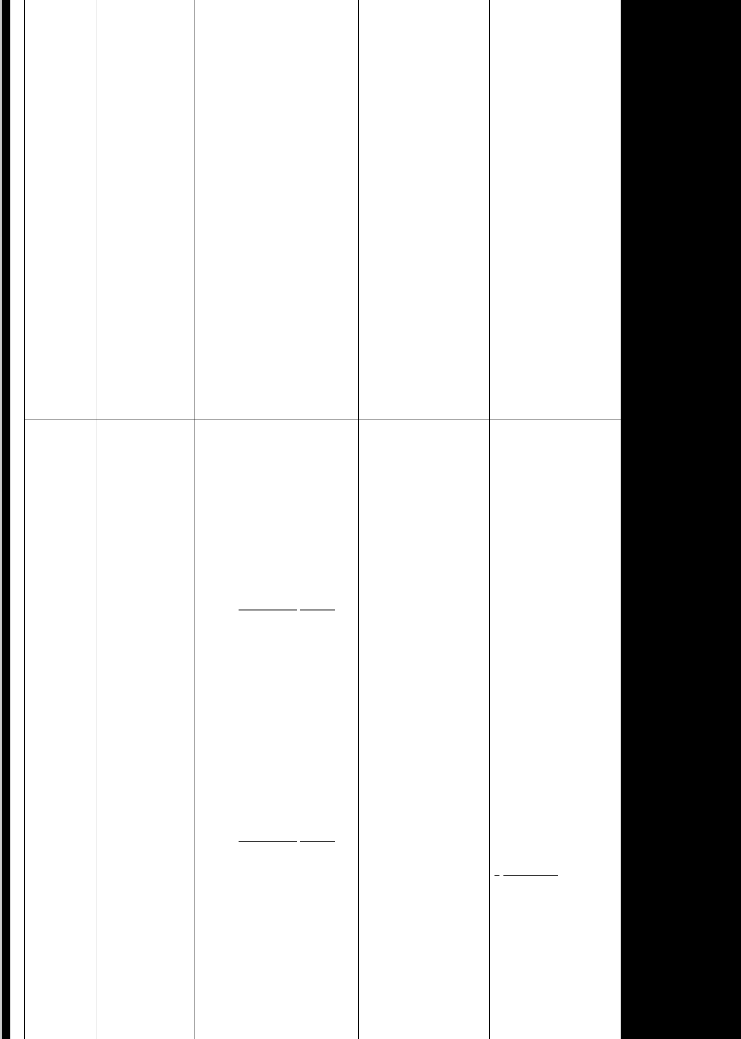

|  |  |  |  |  |  |
| --- | --- | --- | --- | --- | --- |
| ตาราง | 3 | ( | – | ความอดทน |  |
|  | ช่อง หลักหน่วย |  | - มีจิตอาสาในการทำ |  |
| หลักสิบ – หลักร้อย) | | |  |  |
| - ครูและนักเรียนร่วมกัน | | |  | กิจกรรมหรือเก็บอุปกรณ์ |  |
| สนทนาเกี่ยวกับการวางค่า | | | | ต่างๆ |  |
| ของจำนวน | | |  | - การเคารพ และรับฟัง |  |
| - นักเรียนสังเกตตารางร้อย | | | | ความคิดเห็นของผู้อื่น |  |
| (1–100) | | |  |  |  |

* ครูและนักเรียนร่วมกัน

สนทนาเกี่ยวกับสิ่งที่สังเกต เห็น เชื่อมโยงสู่การบวก – ลบ 10 และ 1

* นักเรียนกระจายจำนวน ตามที่กำหนดให้ ลงในสมุด
* นักเรียนเขียนสัญลักษณ์

แทนจำนวนจากรูปที่กำหนด ให้ ลงในสมุด

* นักเรียนทำใบงานใส่

ตัวเลขที่หายไปในตาราง

ร้อย

* นักเรียนเขียน 1 – 100 ลง ในตาราง

|  |  |  |  |  |  |  |  |  |  |  |  |  |  |  |  |  |  |  |  |  |
| --- | --- | --- | --- | --- | --- | --- | --- | --- | --- | --- | --- | --- | --- | --- | --- | --- | --- | --- | --- | --- |
| 6 | **โจทย์** | | | | | | | | - ครูและนักเรียนทบทวนสิ่ง | | **ภาระงาน** | | | | **ความรู้** | | | | |  |
|  |  |  |  |  |  |  |  |  | ที่ได้เรียนมาในสัปดาห์ที่ | |  |  |  |  |  |  |  |  |  |  |
|  | - การบวก | | | | | | | | - พูดคุยแสดงความ | | | นักเรียนเกิดความรู้สึก | | | |  |
|  | - การลบ | | | | | | | | ผ่านมา | | คิดเห็นเกี่ยวกับ | | | | เชิงจำนวนเต็มสิบ | | | | |  |
|  | (เลข 1 หลัก) | | | | | | | | - ครูและนักเรียนร่วมร้อง | | กิจกรรมที่ได้ทำ | | | | สามารถนำตัวเลขที่ได้มา | | | | |  |
|  | **คำถาม** | | | |  | | | | เล่นเพลง “รวมเงิน” | | - ร่วมร้อง เล่นเพลง | | | | มาดำเนินการบวกและ | | | | |  |
|  | - ครูสร้างโจทย์ปัญหาการ | | รวมเงิน | | | | การลบได้ในวิธีที่หลาก | | | | |  |
|  | นักเรียนคิด | | | | | | | |  |
|  | บวก | | **ชิ้นงาน** | | | | หลาย | | | | |  |
|  | ว่าการบวกกับ | | | | | | | |  |
|  |  |  |  |  |  |  |  |  |  |  |  |  |
|  | - ครูและนักเรียนร่วมกัน | | - ดำเนินการบวก ลง | | | | **ทักษะชีวิต** | | | | |  |
|  | การลบ | | | | | | | |  |
|  | สนทนาเกี่ยวกับโจทย์ | | ในสมุด | | | |  |
|  |  |  |  |  |  |  |  |  |  |  |  |  |  |  |
|  | เกี่ยวข้องกับ | | | | | | | | - การทำงานร่วมกับผู้อื่น | | | | |  |
|  | ปัญหา โจทย์บอก, โจทย์ | | - ดำเนินการลบ ลงใน | | | |  |
|  | ชีวิตประจำวัน | | | | | | | | ถาม คิดอย่างไร พร้อม | | สมุด | | | | - การวางแผน | | | | |  |
|  | หรือไม่ | | | | | | | |  |  |  |  |  |  |
|  |  |  |  |  |  |  |  |  |  |  |  |  |
|  | แสดงวิธีการคิดที่หลาก | | - ทำใบงานการบวก | | | | **ทักษะทางคณิตศาสตร์** | | | | |  |
|  | อย่างไร? | | | | | | | |  |
|  | หลาย | | และการลบ | | | |  |  |  |  |  |  |
|  | - การแก้ปัญหา | | | | |  |
|  | **เครื่องมือคิด** | | | | | | | |  |
|  | - ครูเล่านิทานเรื่อง “ยัง | |  |  |  |  | - การใช้เหตุผล การ | | | | |  |
|  | - Brainstorms | | | | | | |  | เหลือ” | |  |  |  |  | สื่อสาร สื่อความหมาย | | | | |  |
|  | - Blackboard | | | | | |  | | - ครูและนักเรียนร่วมกัน | |  |  |  |  | ทางคณิตศาสตร์และนำ | | | | |  |
|  | Share | | |  | |  |  |  |  |  |  |
|  |  | |  | | | สนทนาเกี่ยวกับนิทาน | |  |  |  |  | เสนอ | | | | |  |
|  | - Share and | | | | | | | |  |  |  |  |  |
|  | Learn | | | | | | | | - ครูสร้างโจทย์ปัญหาการ | |  |  |  |  | - การคิด (วิเคราะห์, | | | | |  |
|  | - Wall Thinking | | | | | | | | ลบ | |  |  |  |  | สร้างสรรค์) | | | | |  |
|  | **สื่อและแหล่ง** | | | | |  |  |  | - ครูและนักเรียนร่วมกัน | |  |  |  |  | - การเชื่อมโยง | | | | |  |
|  |  | | | สนทนาเกี่ยวกับโจทย์ | |  |  |  |  | - การมองเห็นแบบรูป | | | | |  |
|  | **เรียน** | **รู้** | | | | | | |  |  |  |  |  |
|  | ปัญหา โจทย์บอก, โจทย์ | |  |  |  |  | - การเกิดภาพในสมอง | | | | |  |
|  |  |  |  |  |  |  |
|  | -บรรยากาศ | | | | | | | | ถาม คิดอย่างไร พร้อม | |  |  |  |  |  |  |  |  |  |  |
|  | ภายในชั้นเรียน | | | | | | | |  |  |  |  |  |  | **คุณลักษณะ** | | | | |  |
|  | แสดงวิธีการคิดที่หลาก | |  |  |  |  |  |
|  | - ชุดแผ่นร้อย | | | | | | | | หลาย | |  |  |  |  | - มีเจตคติที่ดีต่อการ | | | | |  |
|  | - ตารางร้อย | | | | | | | | - นักเรียนดำเนินการบวก | |  |  |  |  | เรียนคณิตศาสตร์ | | | | |  |
|  | - เพลง | | | | | | | | ลงในสมุด | |  |  |  |  |  | - มีวินัยและความรับผิด | | | |  |
|  | - นิทาน | | | | | | | | - นักเรียนดำเนินการลบ ลง | |  |  |  |  | ชอบต่อสิ่งที่ได้รับมอบ | | | | |  |
|  |  |  |  |  |  |  |  |  | ในสมุด | |  |  |  |  | หมาย ร่วมเรียนรู้กับผู้อื่น | | | | |  |
|  |  |  |  |  |  |  |  |  | - นักเรียนทำใบงานการ | |  |  |  |  | อย่างมีความสุข | | | | |  |
|  |  |  |  |  |  |  |  |  | บวกและการลบ | |  |  |  |  | - มีความกระตือรือร้น | | | | |  |
|  |  |  |  |  |  |  |  |  |  |  |  |  |  |  | มุ่งมั่นในการทำงาน | | | | |  |



|  |  |  |  |  |  |  |  |  |  |  |  |  |  |  |  |  |  |  |  |  |  |  |  |  |
| --- | --- | --- | --- | --- | --- | --- | --- | --- | --- | --- | --- | --- | --- | --- | --- | --- | --- | --- | --- | --- | --- | --- | --- | --- |
|  |  |  |  |  |  |  |  |  |  |  |  |  |  |  |  |  | อย่างมีเป้าหมาย และ | | | | |  |  |  |
|  |  |  |  |  |  |  |  |  |  |  |  |  |  |  |  |  | ความอดทน | | | | |  |  |  |
|  |  |  |  |  |  |  |  |  |  |  |  |  |  |  |  |  | - มีจิตอาสาในการทำ | | | | |  |  |  |
|  |  |  |  |  |  |  |  |  |  |  |  |  |  |  |  |  | กิจกรรมหรือเก็บอุปกรณ์ | | | | |  |  |  |
|  |  |  |  |  |  |  |  |  |  |  |  |  |  |  |  |  | ต่างๆ | | | | |  |  |  |
|  |  |  |  |  |  |  |  |  |  |  |  |  |  |  |  |  | - การเคารพ และรับฟัง | | | | |  |  |  |
|  |  | 7 - 8 |  |  |  |  |  |  |  |  |  |  |  |  |  |  | ความคิดเห็นของผู้อื่น | | | | |  |  |  |
|  |  |  | **โจทย์** | | | | | |  | - ครูและนักเรียนทบทวนสิ่ง | | **ภาระงาน** | | | | **ความรู้** | | | | |  |  |  |
|  |  |  |  |  |  |  |  |  |  |  | ที่ได้เรียนมาในสัปดาห์ที่ | |  |  |  |  |  |  |  |  |  |  |  |  |
|  |  |  |  | - การบวกซ้ำ | | | | | | - พูดคุยแสดงความ | | | นักเรียนเกิดความรู้สึก | | | |  |  |  |
|  |  |  |  | - การลบซ้ำ | | | | | |  | ผ่านมา | | คิดเห็นเกี่ยวกับ | | | | เชิงจำนวนเต็มสิบ | | | | |  |  |  |
|  |  |  |  | (เลข 1 หลัก | | | | | |  | - ครูเล่นนิทานเรื่อง “การ | | กิจกรรมที่ได้ทำ | | | | สามารถนำตัวเลขที่ได้มา | | | | |  |  |  |
|  |  |  |  | โจทย์การบวก | | | | | |  | เดินทาง” | | - ร่วมเล่นเกม | | | | มาดำเนินการบวกและ | | | | |  |  |  |
|  |  |  |  | ลบระคน) | | | | | |  | - ครูสร้างโจทย์ปัญหาการ | | **ชิ้นงาน** | | | | การลบได้ในวิธีที่หลาก | | | | |  |  |  |
|  |  |  |  | **คำถาม** | | |  | | |  | บวกซ้ำ | | หลาย | | | | |  |  |  |
|  |  |  |  |  |  |  |  |  |  |  |  |
|  |  |  |  |  | - ทำใบงานการบวก | | | |  |  |  |
|  |  |  |  |  | - ครูและนักเรียนร่วมกัน | | **ทักษะชีวิต** | | | | |  |  |  |
|  |  |  |  | นักเรียนคิด | | | | | |  | ซ้ำ | | | |  |  |  |
|  |  |  |  |  | สนทนาเกี่ยวกับโจทย์ | |  |  |  |
|  |  |  |  |  |  |  |  |  |  |  |  |  |  |  |  |  |  |  |  |  |  |  |
|  |  |  |  | ว่าการบวกกับ | | | | | |  | - ทำการลบซ้ำ ลงใน | | | | - การทำงานร่วมกับผู้อื่น | | | | |  |  |  |
|  |  |  |  |  | ปัญหา โจทย์บอก, โจทย์ | |  |  |  |
|  |  |  |  | การลบ | | | | | |  | สมุด | | | | - การวางแผน | | | | |  |  |  |
|  |  |  |  |  | ถาม คิดอย่างไร พร้อม | |  |  |  |
|  |  |  |  | เกี่ยวข้องกับ | | | | | |  | - ทำการบวก ลบ | | | |  |  |  |  |  |  |  |  |
|  |  |  |  |  |  |  |  |  |  |  |  |  |  |  |
|  |  |  |  |  | แสดงวิธีการคิดที่หลาก | | **ทักษะทางคณิตศาสตร์** | | | | |  |  |  |
|  |  |  |  | ชีวิตประจำวัน | | | | | |  | ระคน ลงในสมุด | | | |  |  |  |
|  |  |  |  |  | หลาย | |  |  |  |  |  |  |  |  |
|  |  |  |  |  | - การแก้ปัญหา | | | | |  |  |  |
|  |  |  |  | หรือไม่ | | | | | |  |  |  |  |  |  |  |  |
|  |  |  |  |  | - ครูและนักเรียนทบทวนสิ่ง | |  |  |  |  | - การใช้เหตุผล การ | | | | |  |  |  |
|  |  |  |  | อย่างไร? | | | | | |  |  |  |  |  |  |  |  |
|  |  |  |  |  | ที่ได้เรียนมาเมื่อวาน | |  |  |  |  | สื่อสาร สื่อความหมาย | | | | |  |  |  |
|  |  |  |  | **เครื่องมือคิด** | | | | | |  |  |  |  |  |  |  |  |
|  |  |  |  |  | - ครูสร้างโจทย์ปัญหาการ | |  |  |  |  | ทางคณิตศาสตร์และนำ | | | | |  |  |  |
|  |  |  |  | - Brainstorms | | | | |  |  | ลบซ้ำ | |  |  |  |  | เสนอ | | | | |  |  |  |
|  |  |  |  | - Blackboard | | | | |  |  | - ครูและนักเรียนร่วมกัน | |  |  |  |  | - การคิด (วิเคราะห์, | | | | |  |  |  |
|  |  |  |  | Share | |  | |  |  |  |  |  |  |  |  |
|  |  |  |  |  | |  | |  | สนทนาเกี่ยวกับโจทย์ | |  |  |  |  | สร้างสรรค์) | | | | |  |  |  |
|  |  |  |  | - Share and | | | | | |  |  |  |  |  |  |  |  |
|  |  |  |  | Learn | | | | | |  | ปัญหา โจทย์บอก, โจทย์ | |  |  |  |  | - การเชื่อมโยง | | | | |  |  |  |
|  |  |  |  | - Wall Thinking | | | | | |  | ถาม คิดอย่างไร | พร้อม |  |  |  |  | - การมองเห็นแบบรูป | | | | |  |  |  |
|  |  |  |  |  |  |  |  |  |  |  |  |  |
|  |  |  |  | **สื่อและแหล่ง** | | | |  |  |  | แสดงวิธีการคิดที่หลาก | |  |  |  |  | - การเกิดภาพในสมอง | | | | |  |  |  |
|  |  |  |  |  | |  | หลาย | |  |  |  |  |  |  |  |  |  |  |  |  |
|  |  |  |  | **เรียน** | **รู้** | | | | |  |  |  |  | **คุณลักษณะ** | | | | |  |  |  |
|  |  |  |  |  | - ครูและนักเรียนเล่นเกม | |  |  |  |  |  |  |  |
|  |  |  |  |  |  |  |  |  |  |  |  |
|  |  |  |  | -บรรยากาศ | | | | | |  | “ได้ไหมเอ่ย” | |  |  |  |  | - มีเจตคติที่ดีต่อการ | | | | |  |  |  |
|  |  |  |  | ภายในชั้นเรียน | | | | | |  | - ครูสร้างโจทย์ปัญหาระคน | |  |  |  |  | เรียนคณิตศาสตร์ | | | | |  |  |  |
|  |  |  |  | - ชุดแผ่นร้อย | | | | | |  | - ครูและนักเรียนร่วมกัน | |  |  |  |  |  | - มีวินัยและความรับผิด | | | |  |  |  |
|  |  |  |  | - ตารางร้อย | | | | | |  | สนทนาเกี่ยวกับโจทย์ | |  |  |  |  | ชอบต่อสิ่งที่ได้รับมอบ | | | | |  |  |  |
|  |  |  |  | - นิทาน | | | | | |  | ปัญหา โจทย์บอก, โจทย์ | |  |  |  |  | หมาย ร่วมเรียนรู้กับผู้อื่น | | | | |  |  |  |
|  |  |  |  | - เกม | | | | | |  | ถาม คิดอย่างไร พร้อม | |  |  |  |  | อย่างมีความสุข | | | | |  |  |  |
|  |  |  |  |  |  |  |  |  |  |  |  |  |  |  |  |  | - มีความกระตือรือร้น | | | | |  |  |  |
|  |  |  |  |  |  |  |  |  |  |  | แสดงวิธีการคิดที่หลาก | |  |  |  |  |  |  |  |
|  |  |  |  |  |  |  |  |  |  |  | หลาย | |  |  |  |  | มุ่งมั่นในการทำงาน | | | | |  |  |  |
|  |  |  |  |  |  |  |  |  |  |  | - นักเรียนทำใบงานการ | |  |  |  |  | อย่างมีเป้าหมาย และ | | | | |  |  |  |
|  |  |  |  |  |  |  |  |  |  |  | บวกซ้ำ | |  |  |  |  | ความอดทน | | | | |  |  |  |
|  |  |  |  |  |  |  |  |  |  |  | - นักเรียนทำการลบซ้ำ ลง | |  |  |  |  | - มีจิตอาสาในการทำ | | | | |  |  |  |
|  |  |  |  |  |  |  |  |  |  |  | ในสมุด | |  |  |  |  | กิจกรรมหรือเก็บอุปกรณ์ | | | | |  |  |  |
|  |  |  |  |  |  |  |  |  |  |  | - นักเรียนทำการบวก ลบ | |  |  |  |  | ต่างๆ | | | | |  |  |  |
|  |  |  |  |  |  |  |  |  |  |  | ระคน ลงในสมุด | |  |  |  |  | - การเคารพ และรับฟัง | | | | |  |  |  |
|  |  | 9-10 |  |  |  |  |  |  |  |  |  |  |  |  |  |  | ความคิดเห็นของผู้อื่น | | | | |  |  |  |
|  |  |  | **โจทย์** | | | | | |  | - ครูและนักเรียนทบทวนสิ่ง | | **ภาระงาน** | | | | **ความรู้** | | | | |  |  |  |
|  |  |  |  |  | |  | | | |  | ที่ได้เรียนมาในสัปดาห์ที่ | |  |  | |  |  |  |  | | |  |  |  |
|  |  |  |  | - การบวก | | | | | |  | - พูดคุยแสดงความ | | | นักเรียนเกิดความรู้สึก | | | |  |  |  |
|  |  |  |  | - การลบ | | | | | |  | ผ่านมา | | คิดเห็นเกี่ยวกับ | | | | เชิงจำนวนมากขึ้น เข้าใจ | | | | | |  |  |
|  |  |  |  | (เลข 2 หลัก) | | | | | |  | - นักเรียนสังเกตตัวเลขบน | | กิจกรรมที่ได้ทำ | | | | การบวกและการลบ | | | | | |  |  |
|  |  |  |  | **คำถาม** | | |  | | |  | กระดาน | | - ร่วมจัดกลุ่มให้ | | | | สามารถสร้าง | | | | | |  |  |
|  |  |  |  |  | - ครูและนักเรียนร่วมกัน | | ตัวเลข | | | | กระบวนการคิดที่เหมาะ | | | | | |  |  |
|  |  |  |  | นักเรียนคิด | | | | | |  |  |  |
|  |  |  |  |  | สนทนาเกี่ยวกับสิ่งที่สังเกต | | **ชิ้นงาน** | | | | สมสำหรับตนเองได้อีทั้ง | | | | | |  |  |
|  |  |  |  | ว่าการบวกกับ | | | | | |  |  |  |
|  |  |  |  |  |  |  |  |  |  |  |  |  |  |  |
|  |  |  |  |  |  |  |  |  |  |  |  |  |  |  |  |  |  |  |  |  |  |  |  |  |



|  |  |  |  |  |  |  |  |  |  |  |  |  |  |  |  |  |  |  |  |  |  |  |
| --- | --- | --- | --- | --- | --- | --- | --- | --- | --- | --- | --- | --- | --- | --- | --- | --- | --- | --- | --- | --- | --- | --- |
|  |  |  |  | การลบ | | | | |  | เห็น | | |  |  |  |  |  | สามารถอธิบายให้ | | |  |  |
|  |  |  |  | เกี่ยวข้องกับ | | | | |  | - นักเรียนจัดกลุ่มตัวเลขที่ | | |  |  |  |  |  | เหตุผลเกี่ยวกับวิธีการ | | |  |  |
|  |  |  |  | ชีวิตประจำวัน | | | | |  | สังเกตบนกระดาน | | |  |  |  |  |  | คิดของตนเองให้ผู้อื่น | | |  |  |
|  |  |  |  | หรือไม่ | | | | |  | - ครูและนักเรียนร่วมกัน | | |  |  |  |  |  | ฟังได้ | | |  |  |
|  |  |  |  | อย่างไร? | | | | |  | สนทนาเกี่ยวกับการจัดกลุ่ม | | |  |  |  |  |  | **ทักษะชีวิต** | | |  |  |
|  |  |  |  | **เครื่องมือคิด** | | | | |  | ของตัวเลข เชื่อมโยงสู่การ | | |  |  |  |  |  |  |  |
|  |  |  |  |  |  |  |  |  |  |  |  |  |  |  |
|  |  |  |  |  |  |  |  |  |  | - การทำงานร่วมกับผู้อื่น | | |  |  |
|  |  |  |  |  | บวก | | |  |  |  |  |  |  |  |
|  |  |  |  |  |  |  |  |  |  |  |  |  |  |  |  |  |  |  |  |
|  |  |  |  | - Brainstorms | | | | |  |  |  |  |  | - การวางแผน | | |  |  |
|  |  |  |  |  | - ครูสร้างโจทย์ปัญหาการ | | |  |  |  |  |  |  |  |
|  |  |  |  | - Blackboard | | | |  |  |  |  |  |  |  |  |  |  |  |  |
|  |  |  |  | Share | |  |  |  |  | บวก | | |  |  |  |  |  | **ทักษะทางคณิตศาสตร์** | | |  |  |
|  |  |  |  |  |  |  |  |  |  |  |  |
|  |  |  |  |  |  |  |  |  |  | - ครูและนักเรียนร่วมกัน | | |  |  |  |  |  |  |  | |  |  |
|  |  |  |  | - Show and | | | | |  |  |  |  |  | - การแก้ปัญหา | | |  |  |
|  |  |  |  | Share | | | | |  | สนทนาเกี่ยวกับโจทย์ | | |  |  |  |  |  | - การใช้เหตุผล การ | | |  |  |
|  |  |  |  | - Wall Thinking | | | | |  | ปัญหา โจทย์บอก, โจทย์ | | |  |  |  |  |  | สื่อสาร สื่อความหมาย | | |  |  |
|  |  |  |  | **สื่อและแหล่ง** | | | |  |  | ถาม คิดอย่างไร |  | พร้อม |  |  |  |  |  | ทางคณิตศาสตร์และนำ | | |  |  |
|  |  |  |  |  |  |  |  |  |  |  |  |  |
|  |  |  |  | **เรียน** | **รู้** | | |  |  | แสดงวิธีการคิดที่หลาก | | |  |  |  |  |  | เสนอ | | |  |  |
|  |  |  |  | -บรรยากาศ | | | | |  | หลาย | | |  |  |  |  |  | - การคิด (วิเคราะห์, | | |  |  |
|  |  |  |  | ภายในชั้นเรียน | | | | |  | - ครูและนักเรียนเล่นเกม | | |  |  |  |  | ) | | | |  |  |
|  |  |  |  |  |  |  |  |  |  | “ใครมากกว่า มากกว่า | | |  |  |  |  |  | สร้างสรรค์ | | |  |  |
|  |  |  |  |  |  |  |  |  |  |  |  |  |  |  | - การเชื่อมโยง | | |  |  |
|  |  |  |  |  |  |  |  |  |  | เท่าไร” | | |  |  |  |  |  | - การมองเห็นแบบรูป | | |  |  |
|  |  |  |  |  |  |  |  |  |  | - ครูและนักเรียนร่วมกัน | | |  |  |  |  |  | - การเกิดภาพในสมอง | | |  |  |
|  |  |  |  |  |  |  |  |  |  | สนทนาเกี่ยวกับเกมที่เล่น | | |  |  |  |  |  | **คุณลักษณะ** | | |  |  |
|  |  |  |  |  |  |  |  |  |  | เชื่อมโยงสู่การลบ | | |  |  |  |  |  |  |  |
|  |  |  |  |  |  |  |  |  |  | - ครูสร้างโจทย์ปัญหาการ | | |  |  |  |  |  | - มีเจตคติที่ดีต่อการ | | |  |  |
|  |  |  |  |  |  |  |  |  |  | ลบ | | |  |  |  |  |  | เรียนคณิตศาสตร์ | | |  |  |
|  |  |  |  |  |  |  |  |  |  | - ครูและนักเรียนร่วมกัน | | |  |  |  |  |  | - มีวินัยและความรับผิด | | |  |  |
|  |  |  |  |  |  |  |  |  |  | สนทนาเกี่ยวกับโจทย์ | | |  |  |  |  |  | ชอบต่อสิ่งที่ได้รับมอบ | | |  |  |
|  |  |  |  |  |  |  |  |  |  | ปัญหา โจทย์บอก, โจทย์ | | |  |  |  |  |  | หมาย ร่วมเรียนรู้กับผู้อื่น | | |  |  |
|  |  |  |  |  |  |  |  |  |  | ถาม คิดอย่างไร พร้อม | | |  |  |  |  |  | อย่างมีความสุข | | |  |  |
|  |  |  |  |  |  |  |  |  |  |  | |  |  |  |  |  |  | - มีความกระตือรือร้น | | |  |  |
|  |  |  |  |  |  |  |  |  |  | แสดงวิธีการคิดที่หลาก | | |  |  |  |  |  |  |
|  |  |  |  |  |  |  |  |  |  | หลาย | | |  |  |  |  |  | มุ่งมั่นในการทำงาน | | |  |  |
|  |  |  |  |  |  |  |  |  |  | - นักเรียนดำเนินการบวก | | |  |  |  |  |  | อย่างมีเป้าหมาย และ | | |  |  |
|  |  |  |  |  |  |  |  |  |  | ลงในสมุด | | |  |  |  |  |  | ความอดทน | | |  |  |
|  |  |  |  |  |  |  |  |  |  | - นักเรียนดำเนินการลบ ลง | | |  |  |  |  |  | - มีจิตอาสาในการทำ | | |  |  |
|  |  |  |  |  |  |  |  |  |  | ในสมุด | | |  |  |  |  |  | กิจกรรมหรือเก็บอุปกรณ์ | | |  |  |
|  |  |  |  |  |  |  |  |  |  | - นักเรียนทำใบงานการ | | |  |  |  |  |  | ต่างๆ | | |  |  |
|  |  |  |  |  |  |  |  |  |  | บวกและการลบ | | |  |  |  |  |  | - การเคารพ และรับฟัง | | |  |  |
|  |  | 11 |  |  |  |  |  |  |  | - ครูเล่านิทานเรื่อง “การ | | |  |  |  |  |  | ความคิดเห็นของผู้อื่น | | |  |  |
|  |  |  | **โจทย์** | | | | |  | **ภาระงาน** | | | |  | **ความรู้** | | |  |  |
|  |  |  |  |  |  |  |  |  |  | เรียนรู้ของปลาดาว” เพื่อ | | |  |  |  |  |  |  |  |  |  |  |
|  |  |  |  | - ทบทวนสิ่งที่ | | | | |  | - พูดคุยแสดงความ | | | |  | นักเรียนเกิดความรู้สึก | | |  |  |
|  |  |  |  |  | เชื่อมโยงเข้าสู่การทบทวน | | |  |  |  |
|  |  |  |  | ได้เรียนมา | | | | |  | คิดเห็นเกี่ยวกับ | | | |  | เชิงจำนวนมากขึ้น มี | | |  |  |
|  |  |  |  |  | สิ่งที่ได้เรียนรู้ตลอดทั้ง | | |  |  |  |
|  |  |  |  | - สรุปองค์ | | | | |  | Quarter นี้ | | | กิจกรรมที่ได้ทำ | | | |  | ความเข้าใจเกี่ยวกับการ | | |  |  |
|  |  |  |  | ความรู้ | | | | |  | - ครูตั้งคำถามกระตุ้นการ | | | **ชิ้นงาน** | | | |  | ดำเนินการบวก – ลบ | | |  |  |
|  |  |  |  |  |  |  |  |  |  | คิดเกี่ยวกับนิทานที่ฟัง เชื่อม | | |  | รวมทั้งสามารถอธิบาย | | |  |  |
|  |  |  |  | **คำถาม** | | | | |  | โยงเข้าสู่นักเรียน “พี่ๆ ได้ | | |  |  |  |  |  |  |  |
|  |  |  |  |  | - นักเรียนสรุปความรู้ | | | |  |  |
|  |  |  |  |  |  | ถ่ายทอดความเข้าใจของ | | |  |  |
|  |  |  |  |  |  |  |  |  |  | เรียนรู้อะไรบ้าง” | | |  |  |  |  |  |  |  |
|  |  |  |  | - นักเรียนจะ | | | | |  | หลังเรียน | | | |  |  |
|  |  |  |  |  | - ครูและนักเรียนร่วมกัน | | |  | ตนเองให้ผู้อื่นฟังได้ | | |  |  |
|  |  |  |  | สรุปสิ่งที่ได้ | | | | |  |  |  |  |  |  |  |  |
|  |  |  |  |  | สนทนาระดมความคิดเห็น | | |  |  |  |  |  | **ทักษะชีวิต** | | |  |  |
|  |  |  |  | เรียนมาตลอด | | | | |  | เกี่ยวกับสิ่งที่ได้เรียนรู้ใน | | |  |  |  |  |  |  |  |
|  |  |  |  | Quarter นี้ | | | | |  | Quarter นี้ | | |  |  |  |  |  |  | |  |  |  |
|  |  |  |  |  |  |  |  |  |  | - การทำงานร่วมกับผู้อื่น | | |  |  |
|  |  |  |  | อย่างไรให้ผู้อื่น | | | | |  | - ครูสร้างโจทย์ปัญหาการ | | |  |  |  |  |  | - การวางแผน | | |  |  |
|  |  |  |  |  | บวกเพื่อเป็นการทบทวนอีก | | |  |  |  |  |  |  |  |
|  |  |  |  | เข้าใจ? | | | | |  | ครั้ง | | |  |  |  |  |  | **ทักษะทางคณิตศาสตร์** | | |  |  |
|  |  |  |  | - นักเรียนจะนำ | | | | |  | - ครูและนักเรียนร่วมกัน | | |  |  |  |  |  |  |  |
|  |  |  |  |  |  |  |  |  |  | - การแก้ปัญหา | | |  |  |
|  |  |  |  | ความรู้ที่ได้รับ | | | | |  | สนทนาระดมความคิดเห็น | | |  |  |  |  |  |  |  |
|  |  |  |  | ไปปรับใช้กับ | | | | |  | เกี่ยวกับโจทย์ปัญหา พร้อม | | |  |  |  |  |  | - การใช้เหตุผล การ | | |  |  |
|  |  |  |  |  | แสดงวิธีการคิดที่หลาก | | |  |  |  |  |  | สื่อสาร สื่อความหมาย | | |  |  |
|  |  |  |  | ชีวิตประจำวัน | | | | |  | หลาย | | |  |  |  |  |  | ทางคณิตศาสตร์และนำ | | |  |  |
|  |  |  |  | ได้อย่างไรบ้าง? | | | | |  | - นักเรียนดำเนินการบวก | | |  |  |  |  |  |  |  |
|  |  |  |  |  |  |  |  |  |  |  |  |  |  |  |  |  |  |  |  |  |  |  |

**เครื่องมือคิด**

* Brainstorms
* Blackboard Share
* Think Pare Share
* Round Rubin
* Share and Learn
* Wall Thinking

**สื่อและแหล่ง**

**เรียนรู้**

-บรรยากาศ

ภายในชั้นเรียน

พร้อมแสดงวิธีการคิดพร้อม อธิบายให้ครูฟัง ลงในสมุด

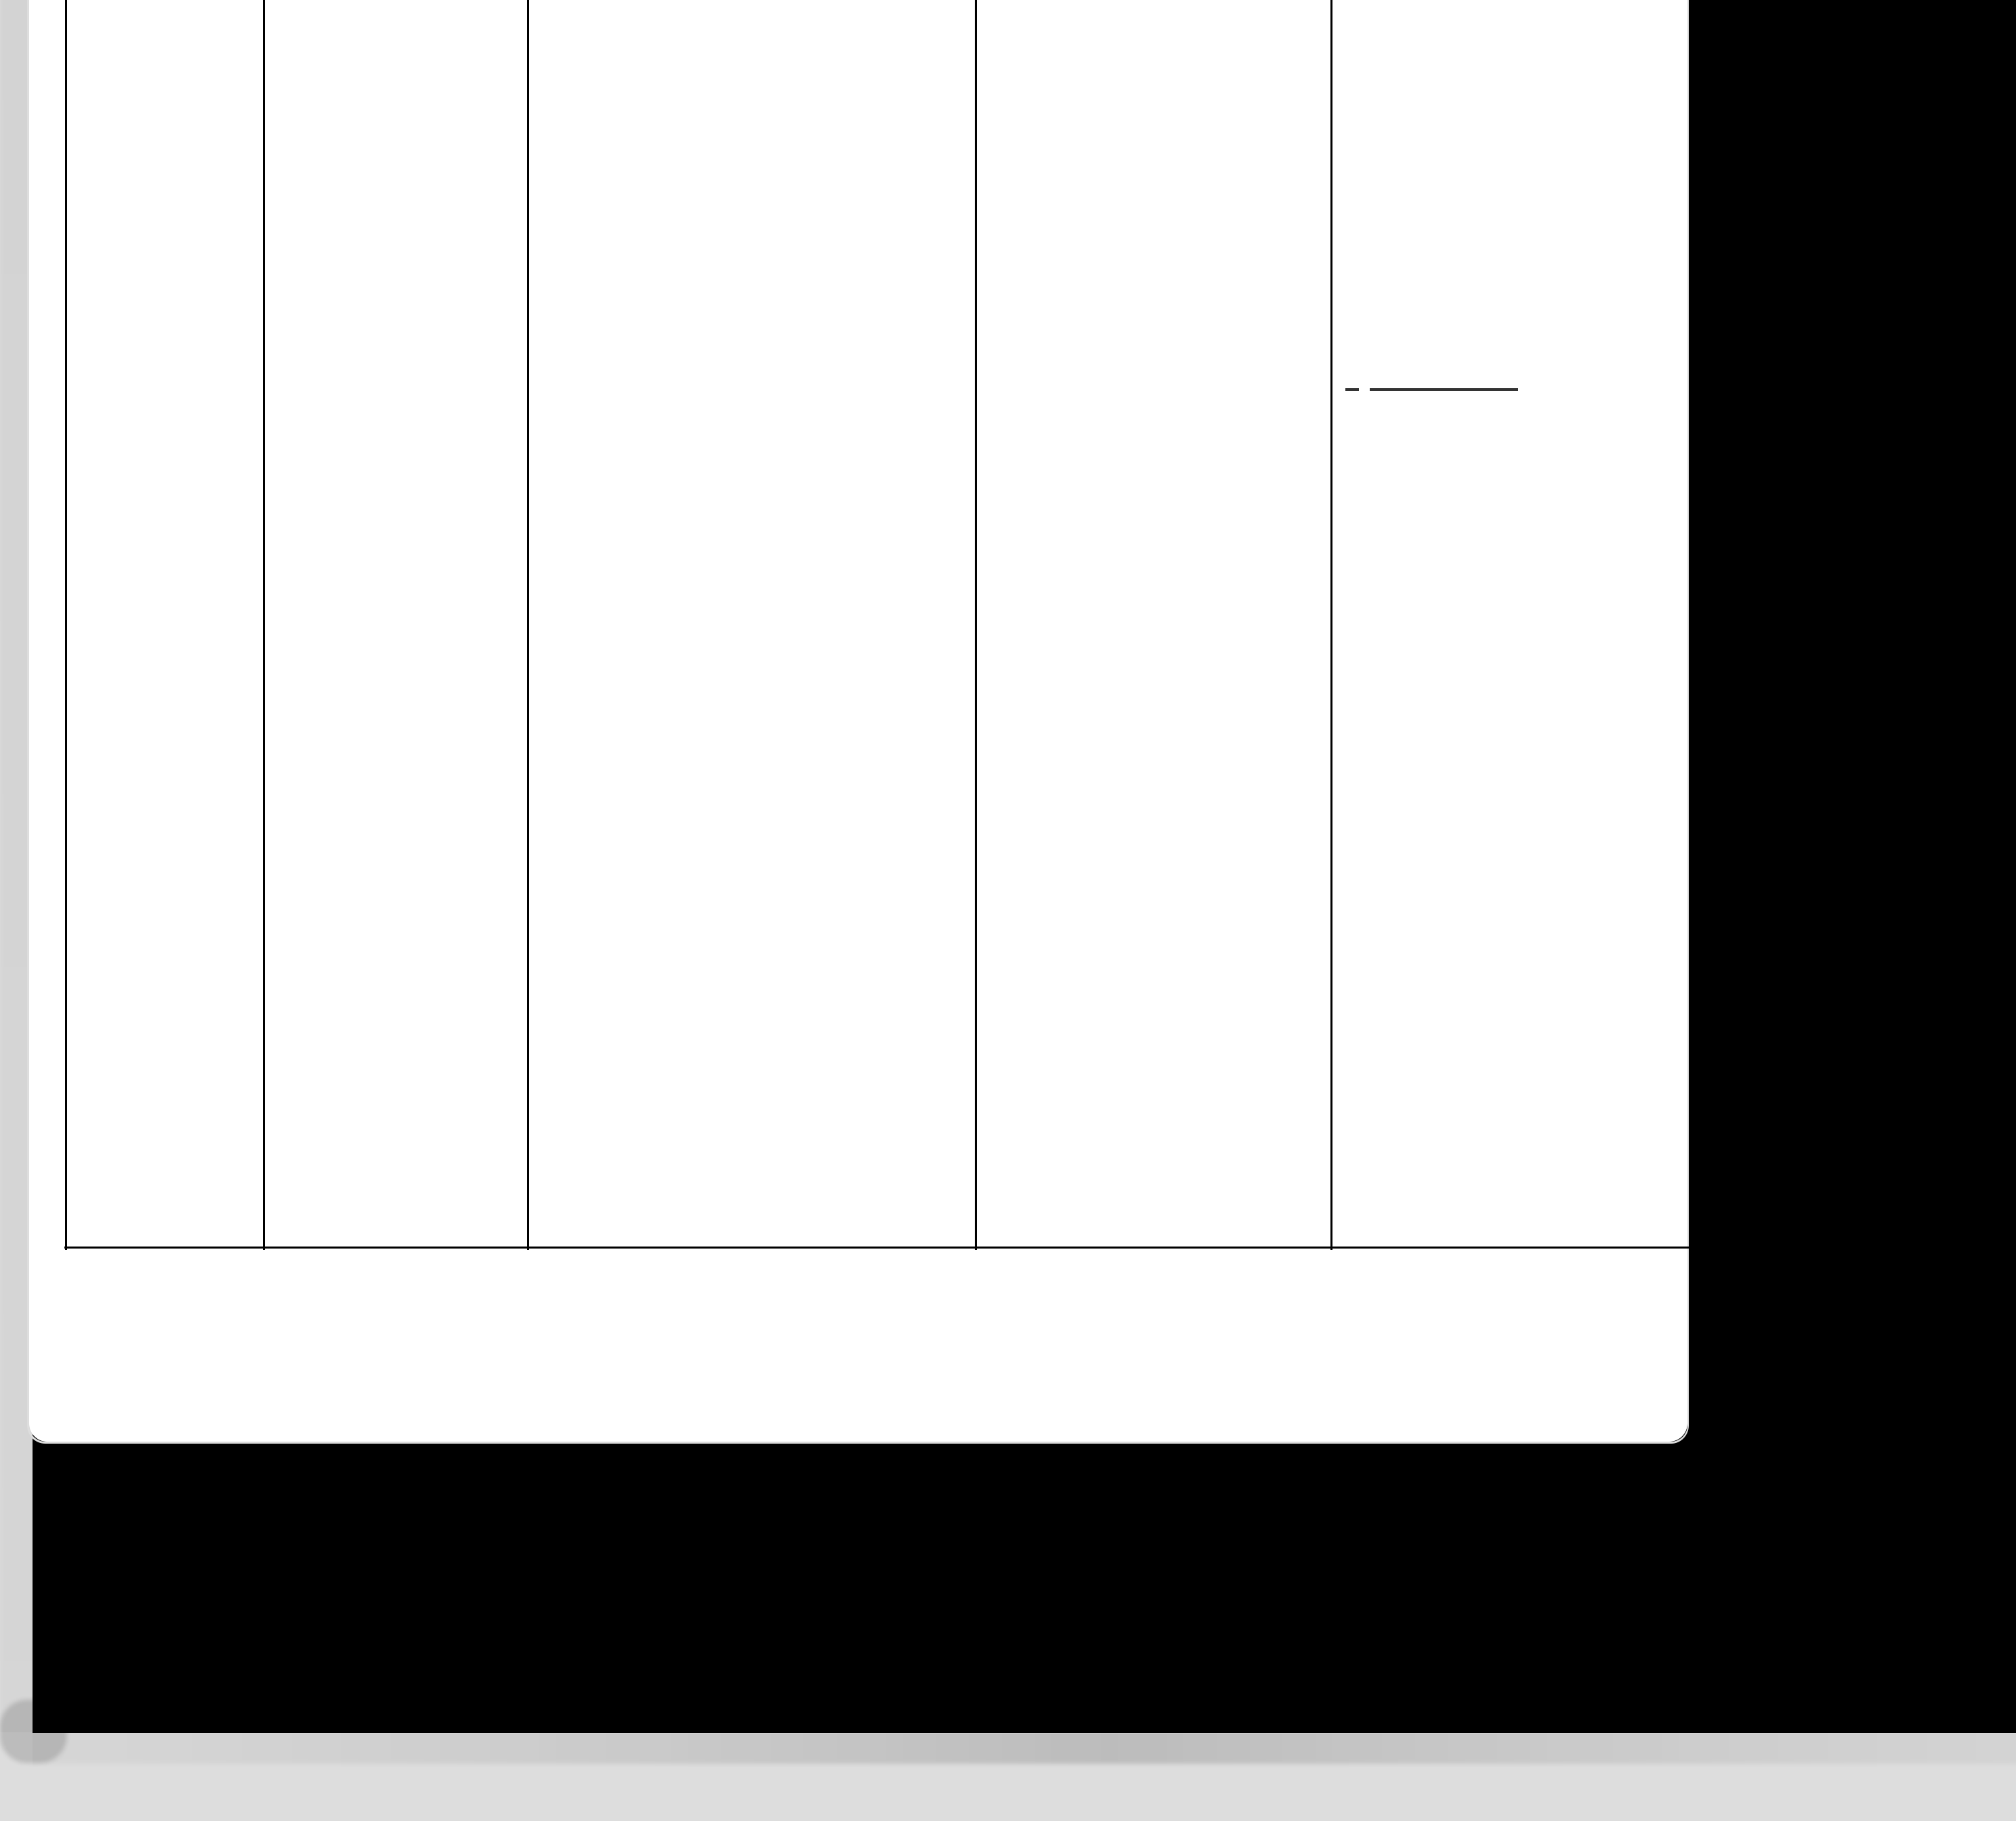

* ครูและนักเรียนทบทวน

เกี่ยวกับสิ่งที่ได้เรียนมาเมื่อ

วาน

* + ครูสร้างโจทย์ปัญหาการ ลบ เพื่อเป็นการทบทวนสิ่งที่ ได้เรียนมาอีกครั้ง
* ครูและนักเรียนร่วมกัน

สนทนาระดมความคิดเห็น เกี่ยวกับโจทย์ปัญหา พร้อม แสดงวิธีการคิดที่หลาก หลาย

* นักเรียนดำเนินการบวก

พร้อมแสดงวิธีการคิดพร้อม อธิบายให้ครูฟัง ลงในสมุด

* + ครูตั้งคำถามกระตุ้นการ คิด “นักเรียนได้เรียนรู้อะไร บ้างใน Quarter นี้, นักเรียน จะถ่ายทอดหรือสรุปความ เข้าใจให้ผู้อื่นฟังได้อย่างไร บ้าง”
* ครูและนักเรียนร่วมกัน

สนทนาระดมความคิดเห็น

เกี่ยวกับสิ่งที่ได้เรียนรู้ใจ Quarter นี้ พร้อมวิธีการและ รูปแบบการสรุปความรู้

* นักเรียนสรุปความรู้หลัง

เรียน

เสนอ

* การคิด (วิเคราะห์, สร้างสรรค์)
* การเชื่อมโยง
* การมองเห็นแบบรูป
* การเกิดภาพในสมอง

**คุณลักษณะ**

* มีเจตคติที่ดีต่อการ

เรียนคณิตศาสตร์

* + มีวินัยและความรับผิด

ชอบต่อสิ่งที่ได้รับมอบ หมาย ร่วมเรียนรู้กับผู้อื่น อย่างมีความสุข

* มีความกระตือรือร้น

มุ่งมั่นในการทำงาน อย่างมีเป้าหมาย และ ความอดทน

* มีจิตอาสาในการทำ

กิจกรรมหรือเก็บอุปกรณ์

ต่างๆ

* การเคารพ และรับฟัง ความคิดเห็นของผู้อื่น

เขียนโดย[BOOKs_Nokkala](https://www.blogger.com/profile/16092780218884080417) ทีE[10:34](https://math-lpmp-q1-60-p1.blogspot.com/2016/07/main.html) [ไม่มีความคิดเห็น:](https://math-lpmp-q1-60-p1.blogspot.com/2016/07/main.html#comment-form)

[หน ้าแรก](https://math-lpmp-q1-60-p1.blogspot.com/)

© 2017 Lamplaimat Pattana School. หน ้าต่างรูปภาพธีม. ขับเคลืEอนโดย[Blogger](https://www.blogger.com/).